PHỤ LỤC PHÂN TÍCH CHI TIẾT CHỨC NĂNG

(Trường dữ liệu, ý nghĩa & minh chứng hình ảnh thực tế)
Kèm theo tài liệu "khao-sat-hien-trang-thegioididong.md" - Bước 1: Khảo sát hiện trạng
Đối tượng khảo sát: thegioididong.com, fptshop.com.vn, cellphones.com.vn (khảo sát thực tế tháng 09/2026)

Phương pháp khảo sát: duyệt trực tiếp website công khai (không đăng nhập) bằng trình duyệt tự động hóa, chụp ảnh màn hình thực tế tại từng bước thao tác, đối chiếu từng trường/thành phần giao diện với mô tả trong tài liệu khảo sát gốc. Các chức năng yêu cầu tài khoản đăng nhập/dữ liệu cá nhân được liệt kê minh bạch là "không thể khảo sát công khai" thay vì bỏ qua im lặng.

BẢNG KIỂM TRA ĐỘ ĐẦY ĐỦ CHỨC NĂNG (so với mục 1.1 và 1.2 trong tài liệu khảo sát gốc)
Mục đích: chứng minh phạm vi khảo sát đã rà soát toàn bộ danh mục chức năng đề ra ở tài liệu gốc, không chỉ chọn lọc những phần dễ chụp ảnh.
Mục | Tên chức năng (theo tài liệu gốc) | Trạng thái khảo sát | Ghi chú / Lý do
1.1.1 | Trang chủ | Đã khảo sát đầy đủ
1.1.2 | Danh mục & danh sách sản phẩm | Đã khảo sát đầy đủ
1.1.3 | Tìm kiếm | Đã khảo sát đầy đủ
1.1.4 | Trang chi tiết sản phẩm | Đã khảo sát đầy đủ | Riêng "kiểm tra tồn kho theo cửa hàng" và "chia sẻ mạng xã hội" chưa tách ảnh riêng, đã xuất hiện lồng trong ảnh tổng quan
1.1.5 | So sánh sản phẩm | Đã khảo sát đầy đủ
1.1.6 | Giỏ hàng & Thanh toán | Khảo sát một phần | Chỉ chụp được giỏ hàng trống; áp mã giảm giá, chọn hình thức nhận hàng, xuất hóa đơn VAT cần hoàn tất luồng đặt hàng thật
1.1.7 | Quản lý tài khoản khách hàng | Khảo sát một phần | Chỉ chụp được màn hình đăng nhập/OTP (công khai); thông tin cá nhân, lịch sử đơn hàng, theo dõi vận đơn, điểm thưởng, wishlist đều SAU đăng nhập nên không thể khảo sát công khai
1.1.8 | Đánh giá, bình luận & cộng đồng | Đã khảo sát đầy đủ
1.1.9 | Khuyến mãi & chương trình ưu đãi | Khảo sát một phần | Đã khảo sát Thu cũ - đổi mới; không tìm thấy trang "tổng hợp mọi khuyến mãi" độc lập (URL trả về lỗi 404), nội dung khuyến mãi thực tế nằm rải rác theo banner trang chủ
1.1.10 | Nội dung & Tin tức | Đã khảo sát đầy đủ
1.1.11 | Hệ thống cửa hàng & bản đồ | Đã khảo sát đầy đủ
1.1.12 | Chăm sóc khách hàng & hỗ trợ | Khảo sát một phần | Đã khảo sát FAQ; "đặt lịch sửa chữa/bảo hành trực tuyến" cần đăng nhập nên chưa minh họa được
1.1.13 | Ứng dụng di động | Đã khảo sát | Khảo sát qua trang niêm yết ứng dụng trên Google Play Store (không cài đặt/đăng nhập trong app)
1.1.14 | Bảo hành & Hậu mãi | Khảo sát một phần | Đã khảo sát chính sách chung + bảo hành mở rộng; "tra cứu theo IMEI/SĐT" và "gửi yêu cầu bảo hành online" thử truy cập trực tiếp bị lỗi 404, có thể đã đổi luồng/cần đăng nhập
1.1.15 | Vận chuyển & Giao hàng | Khảo sát một phần | Đã khảo sát chính sách giao hàng; "theo dõi vận đơn thời gian thực" cần có đơn hàng thật đang giao
1.1.16 | Thanh toán | Khảo sát một phần | Đã khảo sát chính sách trả góp; giao diện chọn cổng thanh toán online (VNPay/Momo/ZaloPay) chỉ xuất hiện ở bước thanh toán cuối - không tạo đơn hàng giả trên hệ thống thật vì lý do đạo đức khảo sát
1.1.17 | Tiếp thị liên kết & Affiliate | Đã khảo sát | Tìm thấy dưới tên "Cộng tác viên - CTV", triển khai qua thương hiệu Điện máy XANH (Đmx) cùng tập đoàn, không nằm trực tiếp trên thegioididong.com
1.1.18 | Trung tâm thông báo (Notification Center) | Không khảo sát được | Toàn bộ nằm trong tài khoản đã đăng nhập, không có bản xem trước công khai
1.1.19 | Gamification & Tương tác giữ chân khách hàng | Khảo sát một phần | Đã khảo sát vòng quay "Xoay Lộc Sale"; "điểm danh nhận xu" và "nhiệm vụ đổi quà" cần đăng nhập
1.1.20 | (không có trong tài liệu gốc - đánh số nhảy từ 19 sang 21) | — | Tài liệu khảo sát gốc không có mục 1.1.20, đánh số nhảy trực tiếp 1.1.19 → 1.1.21
1.1.21 | Bảo mật & An toàn tài khoản | Khảo sát một phần | Đăng nhập bằng OTP SMS thể hiện 1 lớp xác thực; 2FA, quản lý phiên đăng nhập, lịch sử hoạt động, xóa tài khoản đều SAU đăng nhập nên không khảo sát công khai được
1.1.22 | Trợ lý ảo / Chatbot hỗ trợ mua hàng | Đã khảo sát đầy đủ | Xác nhận là chatbot AI thật ("Trợ lý AI ĐMX"), không chỉ là link liên hệ nhân viên
1.2.0 - 1.2.9 | Toàn bộ nhóm chức năng Quản trị (Admin/Back-end) | Không thể khảo sát | Đây là hệ thống quản trị nội bộ (backend admin) của TGDD/FPT Shop/CellphoneS, không công khai và không có tài khoản truy cập. Đồ án tốt nghiệp của tác giả (TechShop) đã tự xây dựng đầy đủ các module admin tương ứng (quản lý sản phẩm, đơn hàng, khách hàng, khuyến mãi, CMS, dashboard thống kê, cấu hình hệ thống, RBAC, audit log) để đối chiếu độc lập thay vì khảo sát ảnh chụp
→ Kết luận: 18/22 mục con của nhóm 1.1 (khách hàng) đã khảo sát được (đầy đủ hoặc một phần) bằng ảnh chụp thật; chỉ 1/22 mục (Trung tâm thông báo) hoàn toàn không thể khảo sát công khai. Toàn bộ nhóm 1.2 (quản trị/admin) không công khai theo đúng bản chất một hệ thống backend nội bộ - đây là giới hạn khách quan của phương pháp khảo sát bên ngoài (black-box, không có tài khoản nội bộ), không phải sai sót bỏ sót.

1. THEGIOIDIDONG.COM (TGDD)

1.1.1. Trang chủ
Banner/slider quảng cáo + Menu danh mục ngành hàng
Banner luân phiên tự động quảng bá sản phẩm/chương trình nổi bật; menu ngang cố định (sticky header) liệt kê toàn bộ ngành hàng kinh doanh.
Trường / Thành phần giao diện | Ý nghĩa / Chức năng
Ô tìm kiếm (input text) | Nhập từ khóa sản phẩm cần tìm, có placeholder gợi ý động (VD: "Cuối tuần khuyến mãi khủng") để gợi ý xu hướng tìm kiếm
Đăng nhập (link) | Điều hướng tới trang đăng nhập/tài khoản khách hàng
Voucher (icon + link) | Xem danh sách mã giảm giá khách đang sở hữu
Giỏ hàng (icon + số lượng) | Hiển thị số sản phẩm đang có trong giỏ, dẫn tới trang giỏ hàng
Chọn khu vực (dropdown, VD: Hồ Chí Minh) | Xác định tỉnh/thành để hệ thống hiển thị đúng giá và khuyến mãi áp dụng theo khu vực đó
Banner chính (slider ảnh + nút điều hướng trái/phải) | Quảng bá sản phẩm mới/chủ lực, click dẫn tới trang sản phẩm hoặc landing page khuyến mãi
Banner phụ (VD: "Trả trước từ 10%, trả chậm 18 tháng 0%") | Nhấn mạnh chính sách tài chính hỗ trợ mua hàng, có nút CTA "Sắm ngay" kèm giá khởi điểm
Thanh thông báo tài chính (carousel) | Hiển thị luân phiên các hạn mức vay/thẻ tín dụng liên kết (MWG Paylater, thẻ VPBank MWG) để gợi ý phương án thanh toán
Tab loại khuyến mãi (Flash Sale / Chỉ có TGDD / Online Only) | Phân loại nhanh các chương trình giảm giá đang diễn ra theo tính chất ưu đãi
Tab ngành hàng trong khối khuyến mãi | Lọc nhanh sản phẩm khuyến mãi theo từng ngành hàng (Điện thoại, Apple, Laptop...)

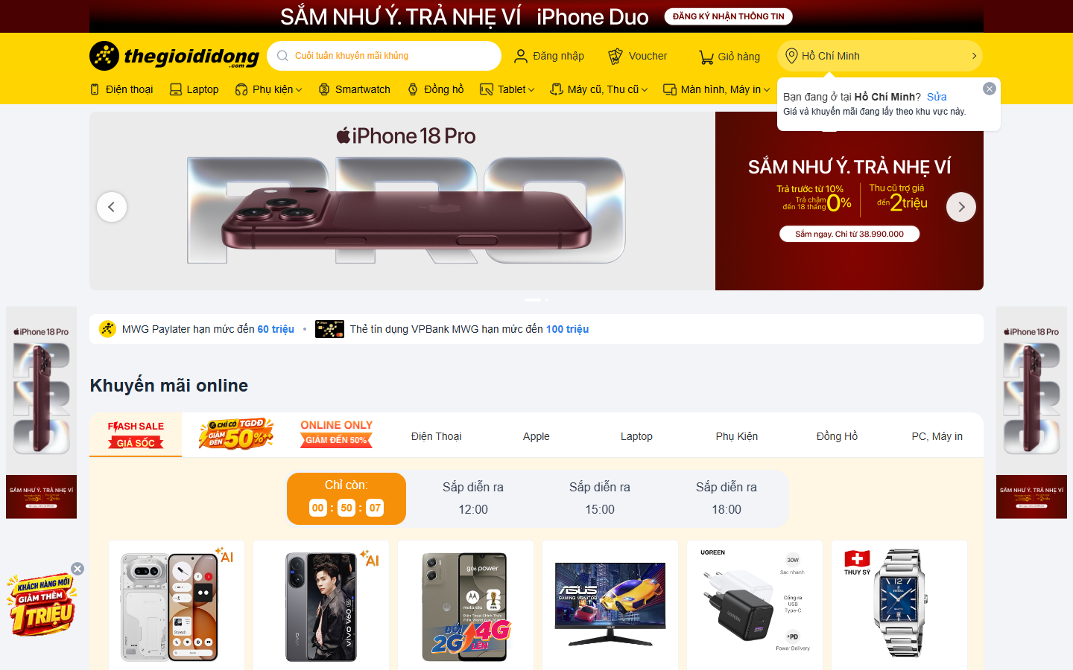

──────────────────────────────────────────────────
Mega-menu sổ xuống khi hover danh mục
Khi rê chuột vào một danh mục cấp 1, hệ thống hiển thị mega-menu chia nhỏ theo nhóm sản phẩm con.
Trường / Thành phần giao diện | Ý nghĩa / Chức năng
Nhóm danh mục con (VD: "Phụ kiện di động", "Phụ kiện laptop, PC") | Gom các loại sản phẩm liên quan vào từng khối để khách quét mắt nhanh, giảm số lần click
Icon + tên sản phẩm con (VD: Sạc dự phòng, Ốp lưng điện thoại) | Link trực tiếp tới trang danh mục con tương ứng, rút ngắn đường dẫn điều hướng
Nhãn "Hot"/"Mới" trên icon | Đánh dấu danh mục con đang được quan tâm nhiều hoặc mới bổ sung, định hướng sự chú ý của khách

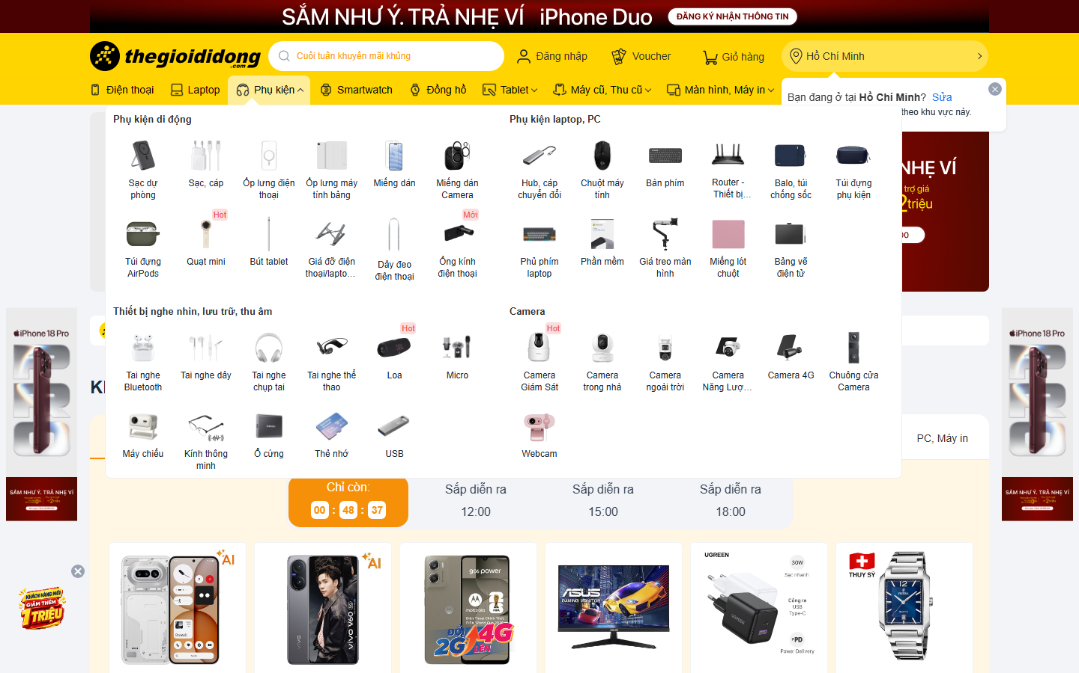

──────────────────────────────────────────────────
Khối "Deal hot theo khung giờ"
Đồng hồ đếm ngược thời gian thực cho từng khung giờ flash sale trong ngày, tạo cảm giác khan hiếm.
Trường / Thành phần giao diện | Ý nghĩa / Chức năng
Đồng hồ đếm ngược "Chỉ còn: hh:mm:ss" | Thời gian còn lại của đợt flash sale đang diễn ra, thúc đẩy quyết định mua ngay trước khi hết giờ
Các mốc "Sắp diễn ra: 12:00 / 15:00 / 18:00" | Lịch trình các khung giờ flash sale tiếp theo trong ngày để khách quay lại đúng giờ
Nhãn "AI" trên sản phẩm | Đánh dấu sản phẩm có tích hợp tính năng trí tuệ nhân tạo, tạo điểm nhấn công nghệ

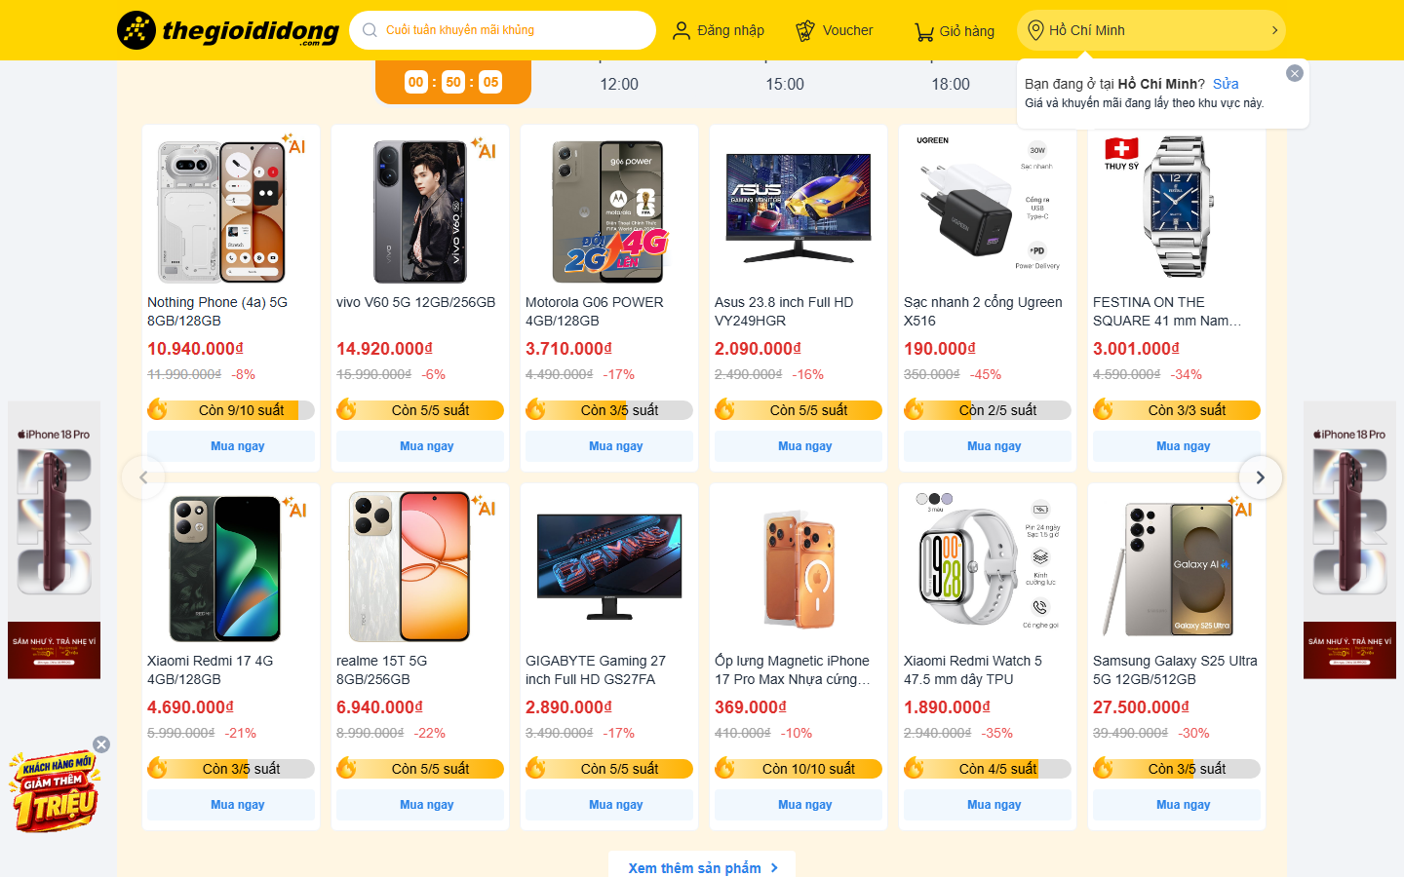

──────────────────────────────────────────────────
Khối sản phẩm theo ngành hàng
Mỗi ngành hàng có khối riêng gồm 8-10 sản phẩm tiêu biểu kèm nút xem tất cả.
Trường / Thành phần giao diện | Ý nghĩa / Chức năng
Thẻ sản phẩm (ảnh, tên, giá) | Xem nhanh thông tin cốt lõi của sản phẩm ngay tại trang chủ mà không cần vào trang danh mục
Nút "Xem thêm N [Ngành hàng]" | Dẫn tới trang danh mục đầy đủ của ngành hàng đó, tránh trang chủ bị quá tải sản phẩm

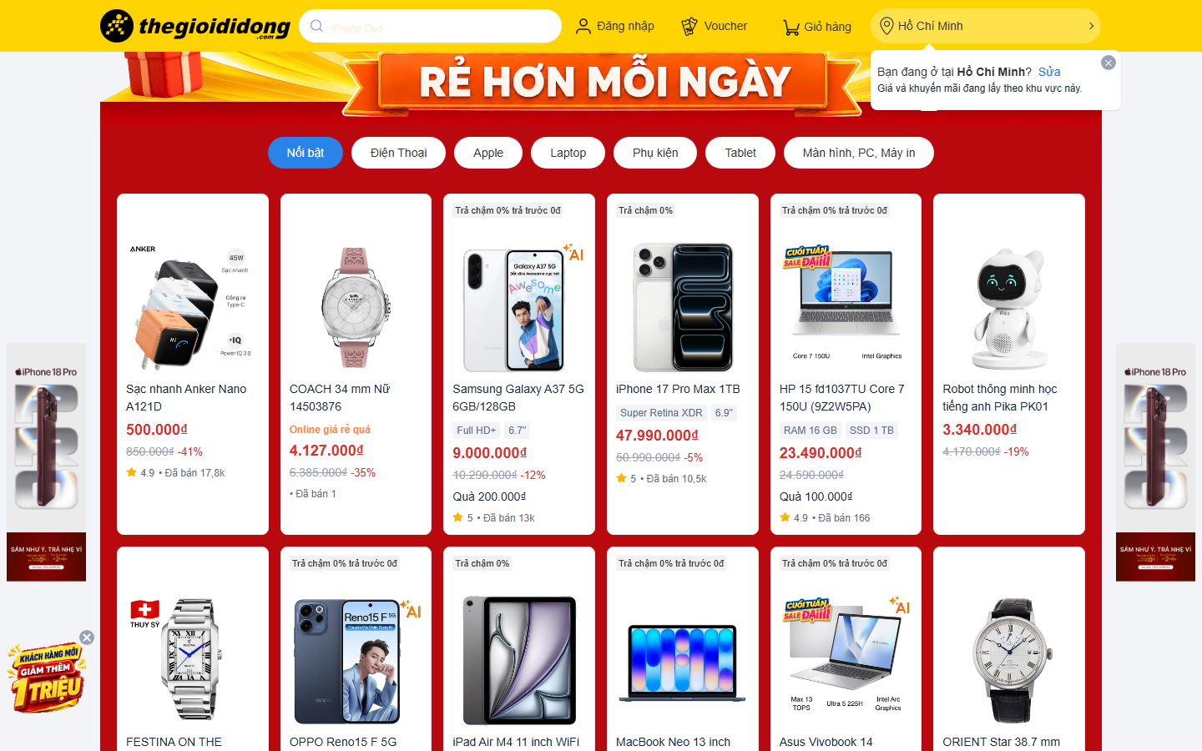

──────────────────────────────────────────────────
Chat widget nổi
Icon liên hệ nổi cố định góc màn hình, hiển thị trên mọi trang.
Trường / Thành phần giao diện | Ý nghĩa / Chức năng
Icon chat nổi (góc phải màn hình) | Mở nhanh kênh liên hệ (chat trực tuyến/Zalo/Messenger) mà không phải rời trang đang xem, giữ chân khách khi có thắc mắc

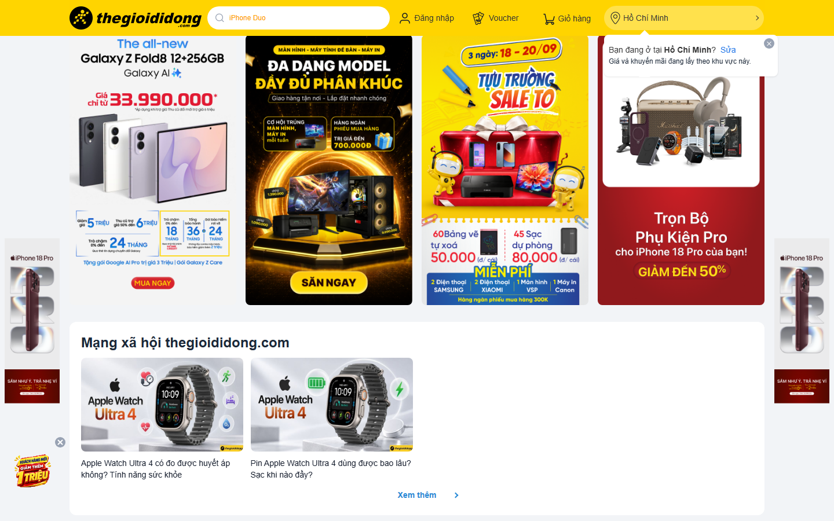

──────────────────────────────────────────────────

1.1.2. Danh mục & danh sách sản phẩm
Phân loại đa cấp theo hãng
Cấu trúc điều hướng Ngành hàng → hãng → dòng sản phẩm, thể hiện qua breadcrumb và chip lọc hãng.
Trường / Thành phần giao diện | Ý nghĩa / Chức năng
Breadcrumb (VD: Trang chủ > 186 Điện thoại) | Cho biết vị trí hiện tại trong cây danh mục và số lượng sản phẩm đang có, hỗ trợ quay lại cấp cha nhanh
Chip lọc theo hãng (iPhone, Samsung, Xiaomi, Oppo...) | Lọc nhanh sản phẩm theo thương hiệu chỉ với 1 click, không cần mở bộ lọc đầy đủ
Banner khuyến mãi trong trang danh mục | Quảng bá chương trình giảm giá áp dụng riêng cho ngành hàng đang xem

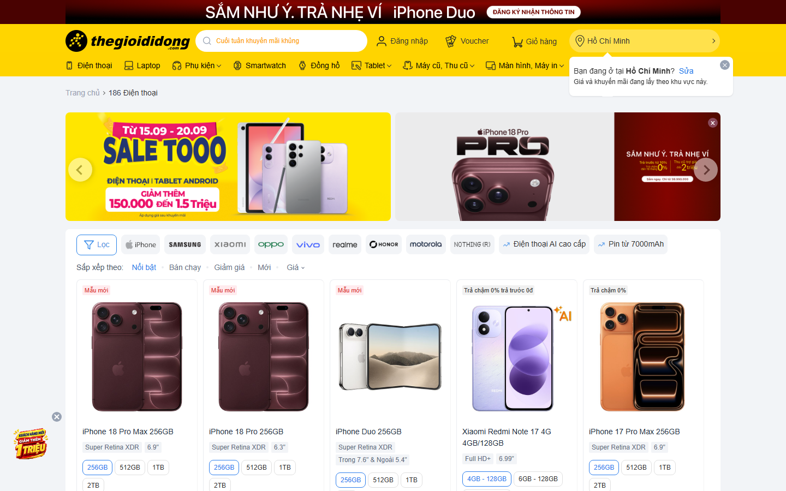

──────────────────────────────────────────────────
Bộ lọc nhiều tiêu chí đồng thời + Sắp xếp
Bộ lọc chi tiết kết hợp thanh sắp xếp hiển thị song song ngay trên danh sách sản phẩm.
Trường / Thành phần giao diện | Ý nghĩa / Chức năng
Nút "Lọc" (mở bộ lọc chi tiết) | Mở rộng bảng lọc đầy đủ theo giá, RAM/ROM, màn hình, nhu cầu sử dụng... khi các chip nhanh chưa đủ
Chip hãng đang chọn (VD: "iPhone (Apple)" có nút x) | Cho biết điều kiện lọc đang áp dụng và cho phép gỡ bỏ ngay bằng 1 click
Tuỳ chọn "Sắp xếp theo": Nổi bật / Bán chạy / Giảm giá / Mới / Giá | Thay đổi thứ tự hiển thị sản phẩm theo tiêu chí phù hợp nhu cầu tìm kiếm (rẻ nhất, mới nhất, bán chạy nhất...)
Mũi tên xổ xuống cạnh "Giá" | Chọn chiều sắp xếp giá tăng dần hoặc giảm dần
Chip dòng sản phẩm theo thế hệ (VD: iPhone Duo, iPhone 18, iPhone 17...) | Thu hẹp kết quả theo từng thế hệ/dòng sản phẩm cụ thể trong cùng 1 hãng

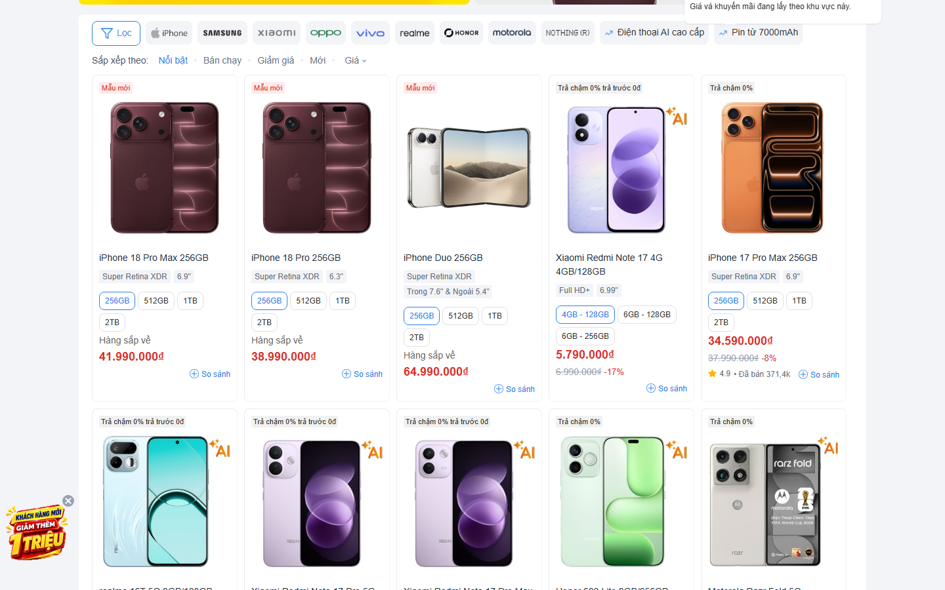

──────────────────────────────────────────────────
Nhãn trạng thái sản phẩm & Phân trang/tải thêm
Mỗi thẻ sản phẩm có nhãn trạng thái riêng; cuối danh sách có nút tải thêm và khảo sát trải nghiệm.
Trường / Thành phần giao diện | Ý nghĩa / Chức năng
Nhãn "Mẫu mới" (màu đỏ, góc thẻ sản phẩm) | Đánh dấu sản phẩm vừa lên kệ, thu hút sự chú ý so với hàng tồn
Nhãn "Trả chậm 0% trả trước 0đ" | Thông báo sản phẩm hỗ trợ mua trả góp không lãi suất, không cần trả trước - giảm rào cản tài chính
Nút "Xem thêm N [Danh mục]" | Tải thêm sản phẩm tiếp theo trong danh mục mà không chuyển trang (infinite scroll dạng nút bấm)
Khảo sát nhanh "Hài lòng / Không hài lòng" | Thu thập phản hồi tức thời về trải nghiệm tìm kiếm/duyệt sản phẩm để cải thiện UX
Nút "Đã bán N" + số sao đánh giá trên thẻ sản phẩm | Cung cấp bằng chứng xã hội (social proof) giúp khách tin tưởng quyết định mua nhanh hơn

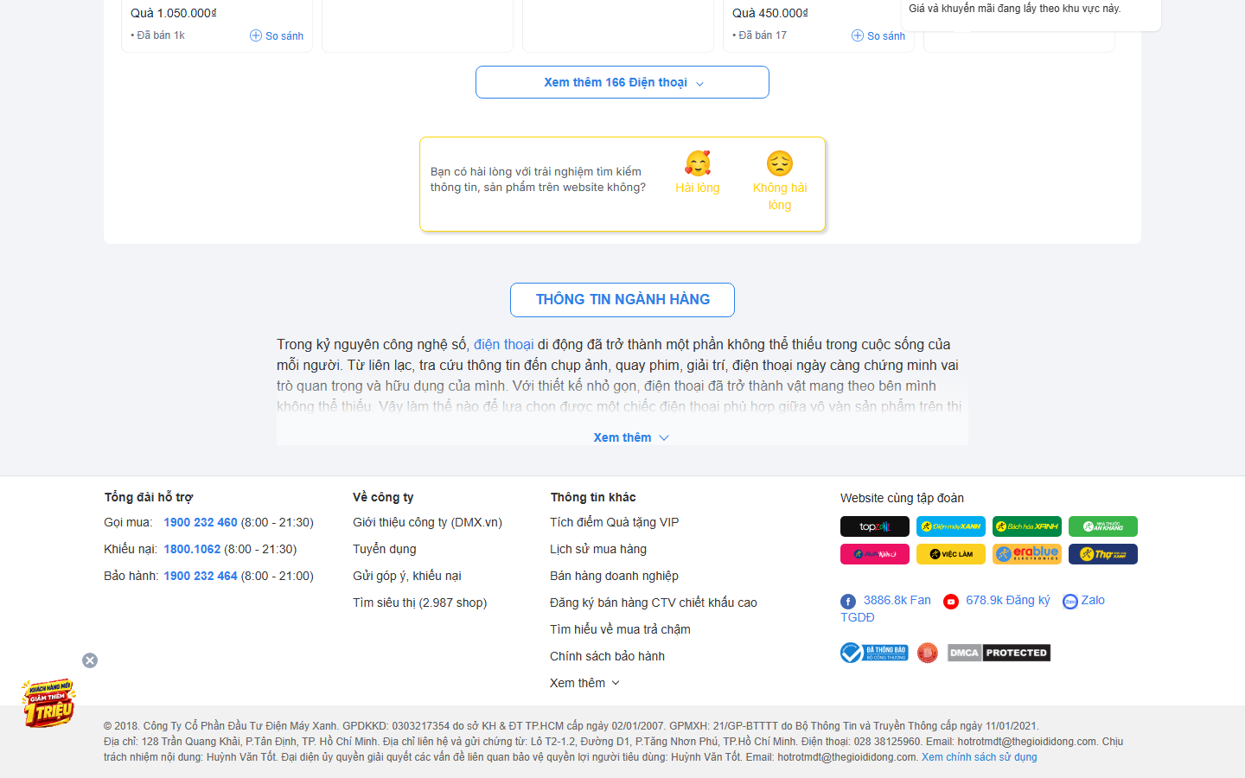

──────────────────────────────────────────────────

1.1.3. Tìm kiếm
Gợi ý tức thời (autocomplete) + tìm kiếm mờ
Danh sách gợi ý sản phẩm xuất hiện ngay khi gõ từ khóa, kèm giá và mức giảm.
Trường / Thành phần giao diện | Ý nghĩa / Chức năng
Ô nhập từ khóa (input text) | Nhận từ khóa gõ tự do, kể cả gõ tắt/không dấu vẫn nhận diện được sản phẩm liên quan (tìm kiếm mờ)
Danh sách "Sản phẩm gợi ý" (ảnh + tên + giá) | Cho phép chọn thẳng sản phẩm mong muốn mà không cần gõ đủ hoặc submit tìm kiếm
Giá gốc gạch ngang + % giảm (VD: 35.490.000đ -1%) | Thể hiện ngay mức ưu đãi hiện có ngay trong danh sách gợi ý để tăng tỷ lệ click

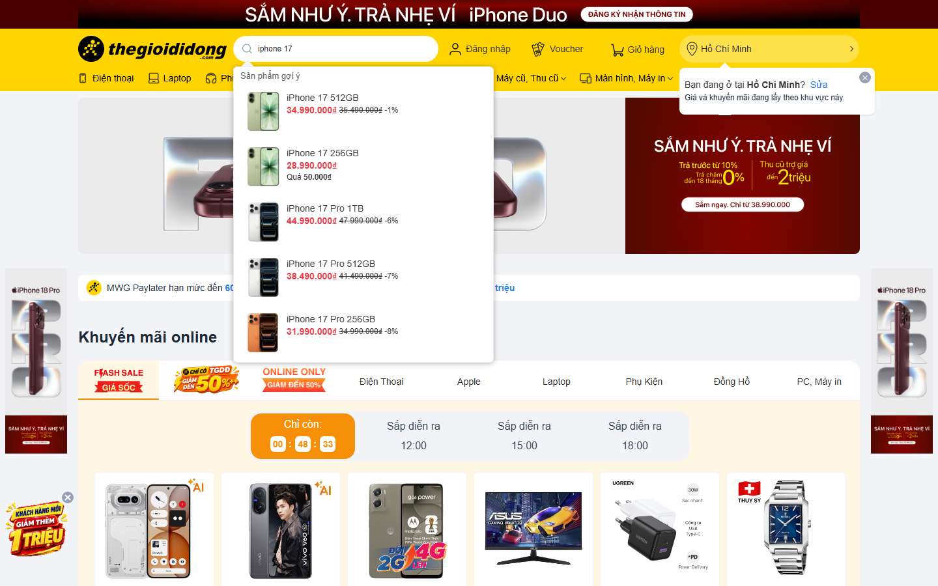

──────────────────────────────────────────────────
Trang kết quả tìm kiếm
Trang kết quả sau khi submit từ khóa, có đầy đủ bộ lọc/sắp xếp như trang danh mục.
Trường / Thành phần giao diện | Ý nghĩa / Chức năng
Banner theo từ khóa tìm kiếm (VD: banner iPhone khi tìm "iPhone Duo") | Ưu tiên hiển thị khuyến mãi liên quan trực tiếp đến từ khóa đang tìm để tăng tỷ lệ chuyển đổi
Chip lọc kết quả (Lọc, hãng đang chọn có thể gỡ) | Thu hẹp kết quả tìm kiếm giống cơ chế lọc ở trang danh mục
Thẻ sản phẩm mở rộng (kèm bullet cấu hình: Chip, Dung lượng...) | Ở trang tìm kiếm, thẻ sản phẩm hiển thị thêm dòng cấu hình rút gọn giúp so sánh nhanh giữa các kết quả mà không cần vào chi tiết

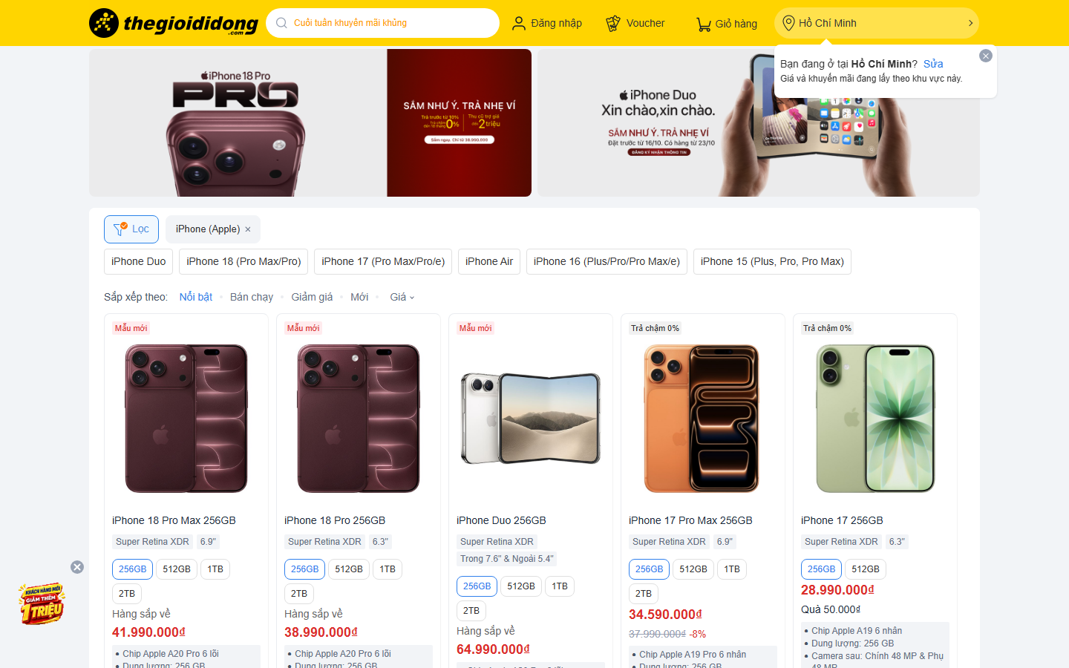

──────────────────────────────────────────────────

1.1.4. Trang chi tiết sản phẩm
Thư viện ảnh + Chọn biến thể (màu, dung lượng)
Gallery nhiều ảnh kèm bộ chọn biến thể, giá cập nhật theo lựa chọn.
Trường / Thành phần giao diện | Ý nghĩa / Chức năng
Ảnh chính + đếm số thứ tự (VD: 1/11) | Cho biết tổng số ảnh/video minh họa sản phẩm và vị trí đang xem
Dải thumbnail bên dưới ảnh chính | Chuyển nhanh giữa các ảnh/video mà không cần bấm mũi tên tuần tự
Nút mũi tên điều hướng ảnh (trái/phải) | Duyệt qua lại thư viện ảnh theo thứ tự
Chọn dung lượng (256GB/512GB/1TB/2TB - dạng nút bấm) | Chuyển đổi biến thể bộ nhớ, giá bán bên phải cập nhật ngay theo lựa chọn
Chọn màu sắc (chấm tròn màu: Đen, Bạc, Đỏ Burgundy, Băng thanh) | Chuyển đổi biến thể màu, ảnh sản phẩm chính cũng đổi theo màu vừa chọn
Khu vực áp dụng giá (dropdown, VD: Thành phố Hồ Chí Minh) | Giá/khuyến mãi hiển thị có thể khác nhau theo khu vực, khách cần xác nhận đúng nơi mua
Giá bán (số tiền lớn, màu đỏ) | Giá niêm yết hiện tại của biến thể đang chọn
Trạng thái tồn kho (VD: "HÀNG SẮP VỀ") | Thông báo tình trạng còn hàng/hết hàng/sắp về để khách quyết định đặt trước hay chờ
Khối "Sản phẩm đã xem" | Lưu lại lịch sử xem gần đây trong phiên, giúp quay lại so sánh nhanh
Tab Mô tả / Thông số kỹ thuật / Thông tin sản phẩm | Ba nhóm nội dung tách biệt: hình ảnh tiếp thị, bảng thông số kỹ thuật thuần túy, và thông tin bổ sung (chính hãng, xuất xứ...)
Nhãn "Mẫu mới" cạnh tên sản phẩm | Nhấn mạnh đây là sản phẩm vừa ra mắt
Liên kết "Thông số" và "So sánh" trên tiêu đề | Truy cập nhanh 2 chức năng liên quan mà không cần cuộn trang

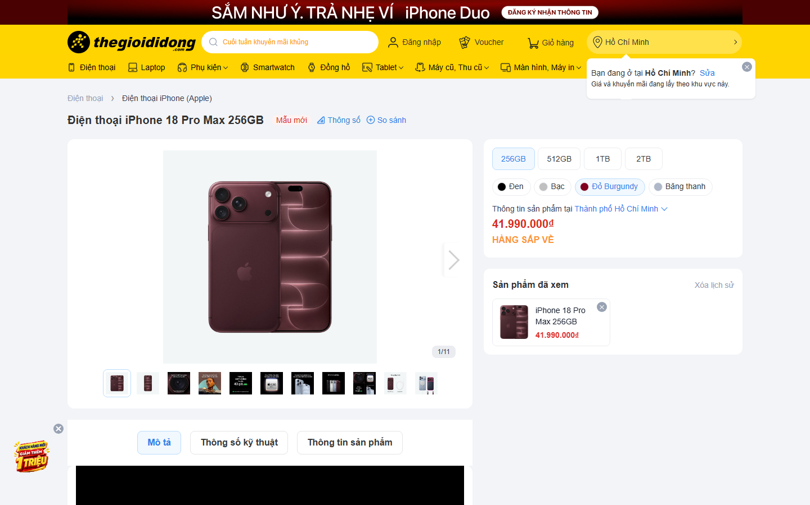

──────────────────────────────────────────────────
Nội dung mô tả chi tiết sản phẩm
Tab Mô tả trình bày tính năng nổi bật bằng hình ảnh/video, không phải bảng thông số khô khan.
Trường / Thành phần giao diện | Ý nghĩa / Chức năng
Khối hình ảnh + chú thích tính năng (VD: Camera 48MP Fusion Main) | Diễn giải trực quan giá trị sử dụng thực tế của một thông số kỹ thuật, dễ hiểu hơn với người dùng phổ thông
Video/ảnh minh họa thời lượng pin, tốc độ sạc | So sánh trực quan với thế hệ sản phẩm cũ (VD: "dài hơn đến 14 giờ so với iPhone 15 Pro") để làm nổi bật cải tiến

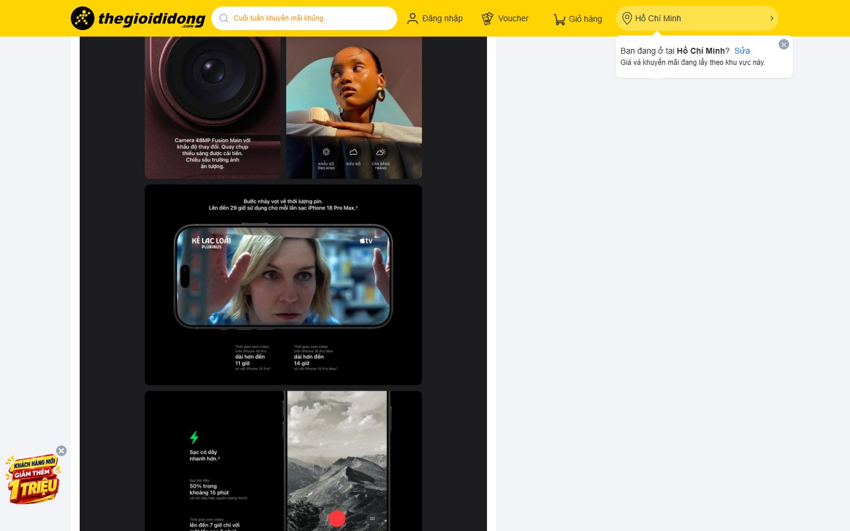

──────────────────────────────────────────────────
Bảng thông số kỹ thuật
Thông số chia nhóm, có thể thu gọn/mở rộng độc lập từng nhóm.
Trường / Thành phần giao diện | Ý nghĩa / Chức năng
Nhóm "Cấu hình & Bộ nhớ" (Hệ điều hành, Chip, RAM, Dung lượng...) | Cung cấp thông tin phần cứng cốt lõi quyết định hiệu năng sử dụng
Nhóm "Kết nối" (Wifi, Bluetooth, NFC, SIM...) | Cho biết khả năng kết nối mạng/thiết bị ngoại vi của sản phẩm
Nhóm "Thiết kế & Chất liệu" | Thông tin về kích thước, khối lượng, vật liệu khung/mặt lưng
Nút thu gọn/mở rộng (mũi tên) từng nhóm | Cho phép ẩn bớt nhóm thông số không quan tâm, tập trung vào nhóm cần xem, tránh bảng quá dài gây rối mắt

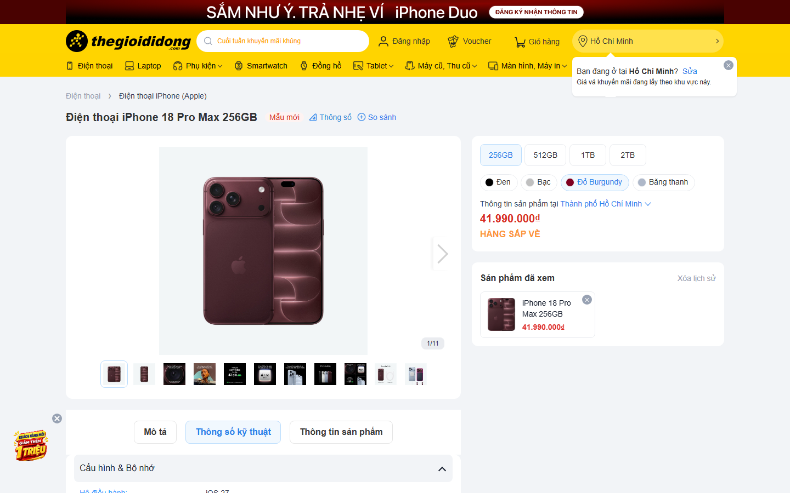

──────────────────────────────────────────────────
Đánh giá & xếp hạng sao
Widget chấm điểm 5 mức đặt cuối trang chi tiết, khuyến khích khách đã mua để lại đánh giá.
Trường / Thành phần giao diện | Ý nghĩa / Chức năng
5 mức đánh giá dạng sao (Rất tệ, Tệ, Tạm ổn, Tốt, Rất tốt) | Lượng hóa mức độ hài lòng của khách theo thang đơn giản dễ thao tác, không cần viết bình luận dài
Lời nhắc "Nếu đã mua sản phẩm này tại TGDĐ..." | Nhắm đúng đối tượng đã thực sự mua hàng để đánh giá có độ tin cậy cao hơn (giống cơ chế verified purchase)

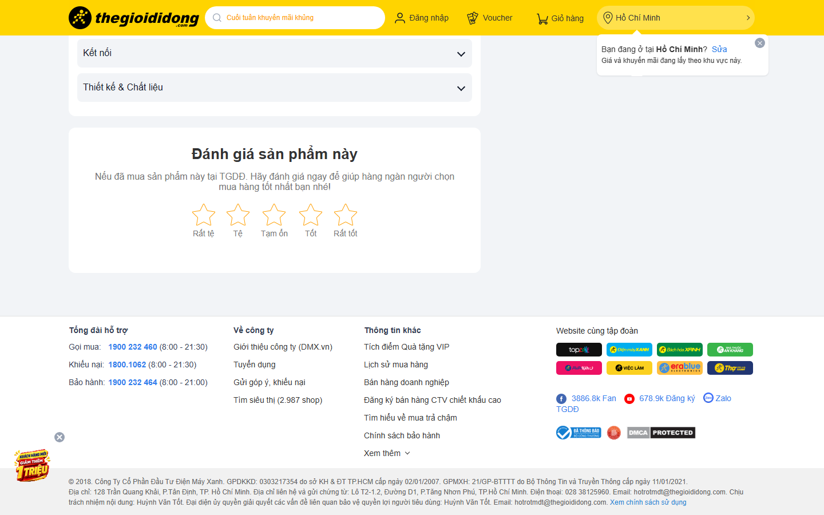

──────────────────────────────────────────────────

1.1.5. So sánh sản phẩm
So sánh sản phẩm song song
Khay so sánh cố định cuối màn hình cho thêm/bớt sản phẩm và so sánh song song.
Trường / Thành phần giao diện | Ý nghĩa / Chức năng
Ô sản phẩm đã thêm (ảnh + tên + nút x xóa) | Quản lý danh sách sản phẩm đang được đưa vào so sánh, có thể loại bỏ từng sản phẩm
Ô "Thêm sản phẩm" (dấu +, còn trống) | Cho phép bổ sung thêm sản phẩm khác vào bảng so sánh (tối đa 3-4 sản phẩm cùng loại)
Nút "So sánh ngay" | Kích hoạt xem bảng so sánh chi tiết chỉ khi đã chọn từ 2 sản phẩm trở lên (nút disable khi chưa đủ điều kiện)
Liên kết "Xóa tất cả sản phẩm" | Làm trống khay so sánh để bắt đầu lại từ đầu
Nút "Thu gọn" khay so sánh | Ẩn bớt khay để không che khuất nội dung trang khi khách muốn xem tiếp sản phẩm khác trước khi so sánh

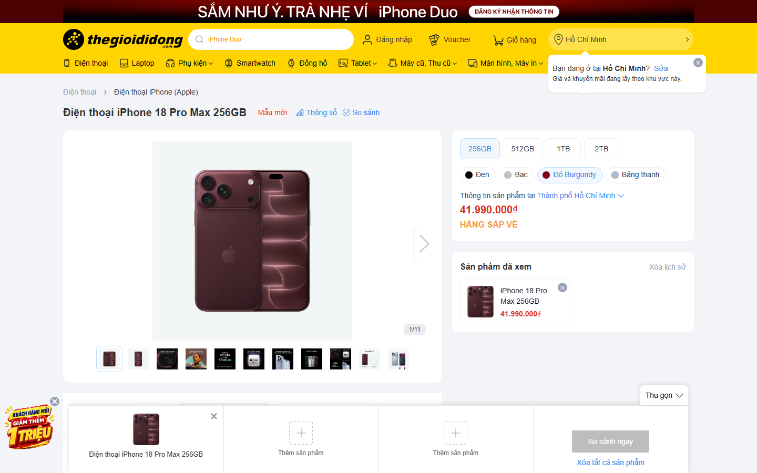

──────────────────────────────────────────────────

1.1.6. Giỏ hàng & Thanh toán
Giỏ hàng: thêm/sửa/xóa sản phẩm
Trang giỏ hàng quản lý sản phẩm đã chọn mua, tính tổng tiền trước khi thanh toán.
Trường / Thành phần giao diện | Ý nghĩa / Chức năng
Trạng thái "Giỏ hàng trống" (minh họa + thông báo) | Hướng dẫn rõ ràng khi chưa có sản phẩm nào, tránh khách bối rối không biết bước tiếp theo
Nút "Về trang chủ" | Đưa khách quay lại duyệt sản phẩm khi giỏ hàng trống
Số hotline hỗ trợ (kèm khung giờ 8h00-21h30) | Kênh hỗ trợ trực tiếp nếu khách gặp khó khăn trong quá trình mua hàng

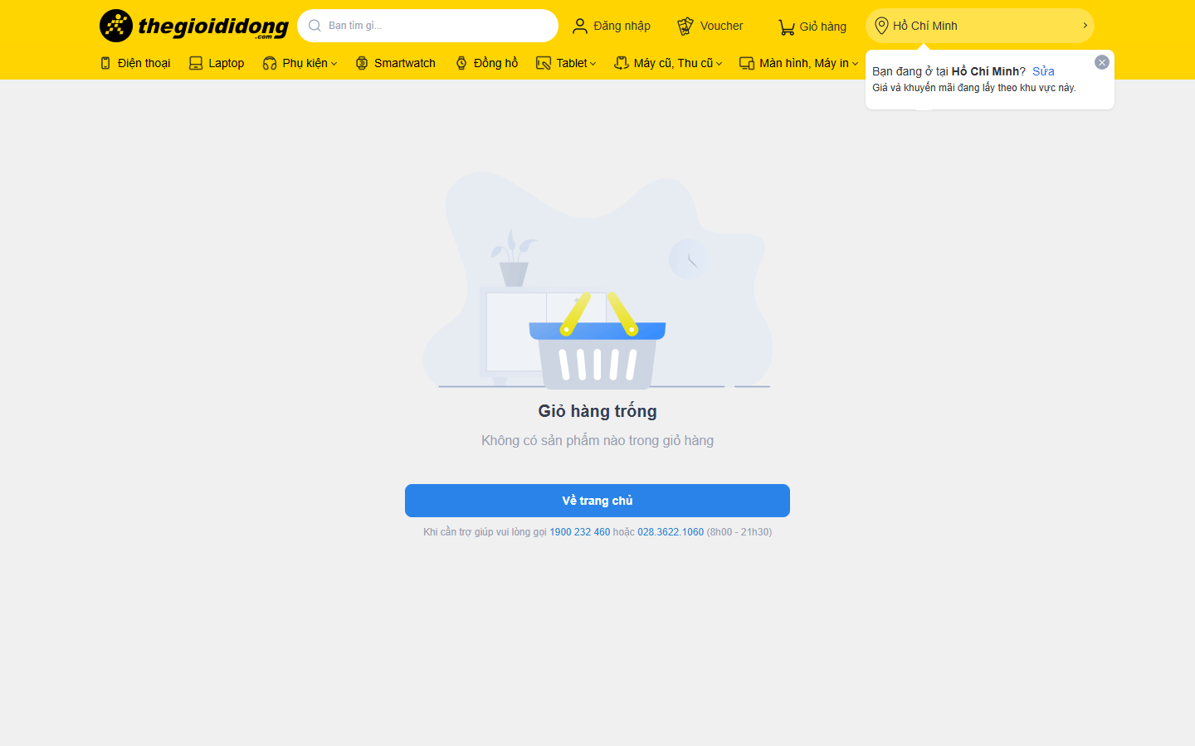

──────────────────────────────────────────────────

1.1.7. Quản lý tài khoản khách hàng
Đăng nhập/Đăng ký bằng OTP số điện thoại
TGDD không dùng cặp email/mật khẩu truyền thống mà xác thực hoàn toàn qua OTP gửi tới số điện thoại - hợp nhất luồng đăng nhập và đăng ký thành 1 màn hình duy nhất (nếu số điện thoại chưa tồn tại, hệ thống tự chuyển sang luồng tạo tài khoản mới ngay sau bước xác thực OTP).
Trường / Thành phần giao diện | Ý nghĩa / Chức năng
Ô "Nhập số điện thoại mua hàng" | Trường duy nhất cần nhập ở bước đầu, dùng làm định danh tài khoản thay vì email
Nút "TIẾP TỤC" | Kích hoạt gửi mã OTP xác thực về số điện thoại vừa nhập
Dòng cảnh báo "Nhấn Tiếp tục đồng nghĩa với việc bạn cho phép hệ thống gửi tin nhắn xác thực..." | Thông báo minh bạch về việc phát sinh tin nhắn SMS, tuân thủ nguyên tắc consent trước khi thu thập/xử lý dữ liệu
Minh họa đồ họa bên trái (điện thoại, hóa đơn, thẻ...) | Trấn an trực quan về mục đích tài khoản (theo dõi đơn hàng, thanh toán) trong lúc chờ nhập liệu

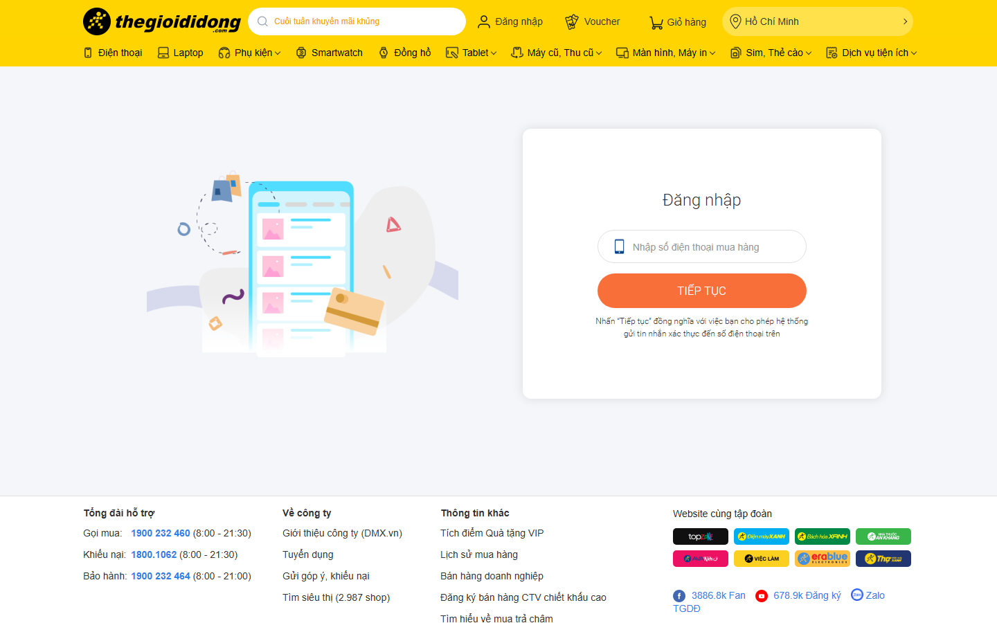

──────────────────────────────────────────────────

1.1.8. Đánh giá, bình luận & cộng đồng
Danh sách đánh giá thực tế kèm ảnh và phản hồi từ shop
Trên sản phẩm đã bán (khác với sản phẩm đặt trước ở mục 1.1.4 chưa có đánh giá), hệ thống hiển thị đầy đủ review thật kèm minh chứng và cơ chế tương tác hai chiều với người bán.
Trường / Thành phần giao diện | Ý nghĩa / Chức năng
Tên người đánh giá + nhãn "Đã mua tại TGDĐ" (dấu tick xanh) | Cơ chế "verified purchase" - phân biệt đánh giá từ khách đã thực mua với bình luận vãng lai, tăng độ tin cậy
Số sao đánh giá (1-5 sao) hiển thị trên từng review | Lượng hóa mức hài lòng cụ thể của từng khách, không chỉ điểm trung bình chung
Ảnh thực tế do khách tự chụp kèm bình luận | Bằng chứng trực quan về tình trạng sản phẩm/đóng gói thực nhận, giá trị tham khảo cao hơn ảnh sản phẩm chính hãng
Nút "Hữu ích (N)" | Cơ chế vote bình chọn giúp đánh giá chất lượng/liên quan được đẩy lên hiển thị ưu tiên
Nhãn "Đã dùng khoảng X ngày/tháng" | Cho biết thời gian sử dụng thực tế tại thời điểm đánh giá, giúp người đọc đánh giá độ tin cậy nhận xét (mới mua vs. dùng lâu)
Khối phản hồi "Chăm sóc khách hàng/Bộ phận bán hàng đã liên hệ hỗ trợ ngày..." | Minh chứng TGDD chủ động xử lý phản hồi tiêu cực (VD: giao nhầm phiên bản sản phẩm), thể hiện quy trình CSKH hai chiều thực chất chứ không chỉ đăng đánh giá một chiều

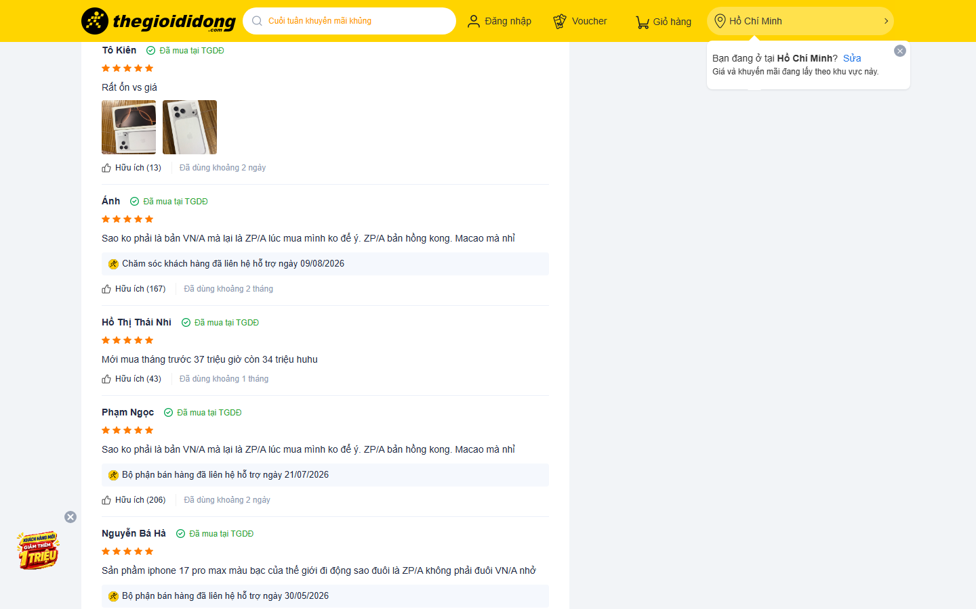

──────────────────────────────────────────────────

1.1.9. Khuyến mãi & chương trình ưu đãi
Thu cũ - đổi mới
Định giá máy cũ online, trợ giá theo loại thiết bị, có thể thao tác qua ứng dụng đối tác.
Trường / Thành phần giao diện | Ý nghĩa / Chức năng
Mức trợ giá theo nhóm thiết bị (Điện thoại/Máy tính bảng: đến 5 triệu; Laptop/thiết bị đeo: đến 3 triệu) | Phân biệt rõ hạn mức trợ giá tối đa theo từng loại sản phẩm thu cũ
Mã QR "Tải ứng dụng Ecoswap - định giá ngay" | Liên kết sang ứng dụng đối tác chuyên định giá máy cũ, tách quy trình định giá ra khỏi website chính
Chip chọn hãng sản phẩm muốn đổi mới (Samsung, Apple, Xiaomi...) | Lọc nhanh sản phẩm mới muốn lên đời theo đúng hãng đang quan tâm
Thời hạn chương trình (VD: Từ 07/09 - 30/09) | Tạo giới hạn thời gian để thúc đẩy khách quyết định sớm

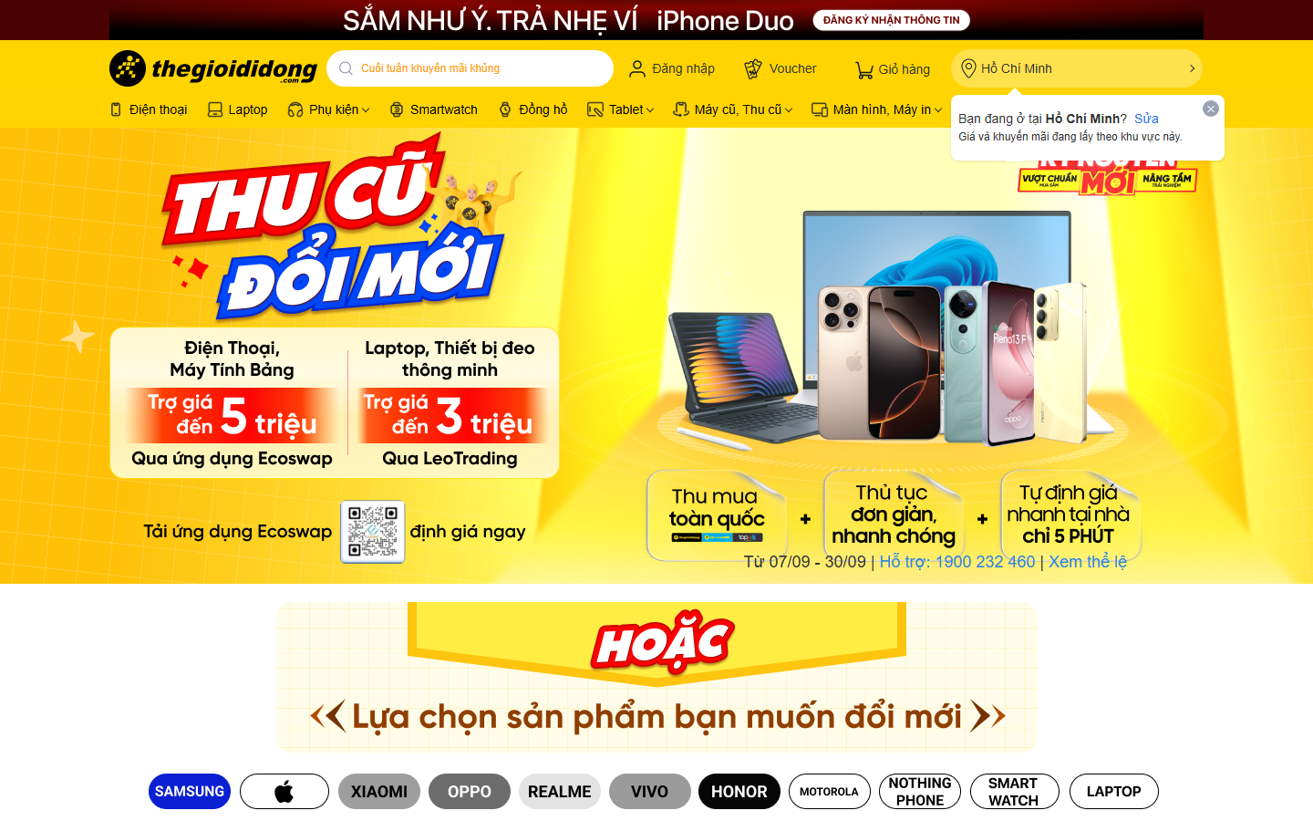

──────────────────────────────────────────────────

1.1.10. Nội dung & Tin tức
Tin tức công nghệ (TGDD 24h)
Nền tảng nội dung được định vị là "mạng xã hội công nghệ", tổ chức theo hashtag chủ đề.
Trường / Thành phần giao diện | Ý nghĩa / Chức năng
Hashtag chủ đề (#Mẹo hay, #Laptop, #Đánh giá, #Stories...) | Phân loại nội dung theo mối quan tâm, giúp khách lọc nhanh loại bài viết muốn đọc
Khối "#Chủ đề HOT" | Nêu bật các chủ đề đang được quan tâm nhiều nhất tại thời điểm truy cập (VD: sự kiện ra mắt sản phẩm)
Khối "#Sự kiện" kèm ngày/địa điểm | Thông tin sự kiện công nghệ lớn (VD: CES) giúp tăng uy tín kênh tin tức
Bài viết kèm tên tác giả + thời gian đăng | Tăng độ tin cậy nội dung và cho biết độ mới của thông tin
Banner minigame/vòng quay trúng thưởng lồng trong tin tức | Kết hợp giữ chân người đọc với mục tiêu tăng tương tác/thu thập khách hàng tiềm năng

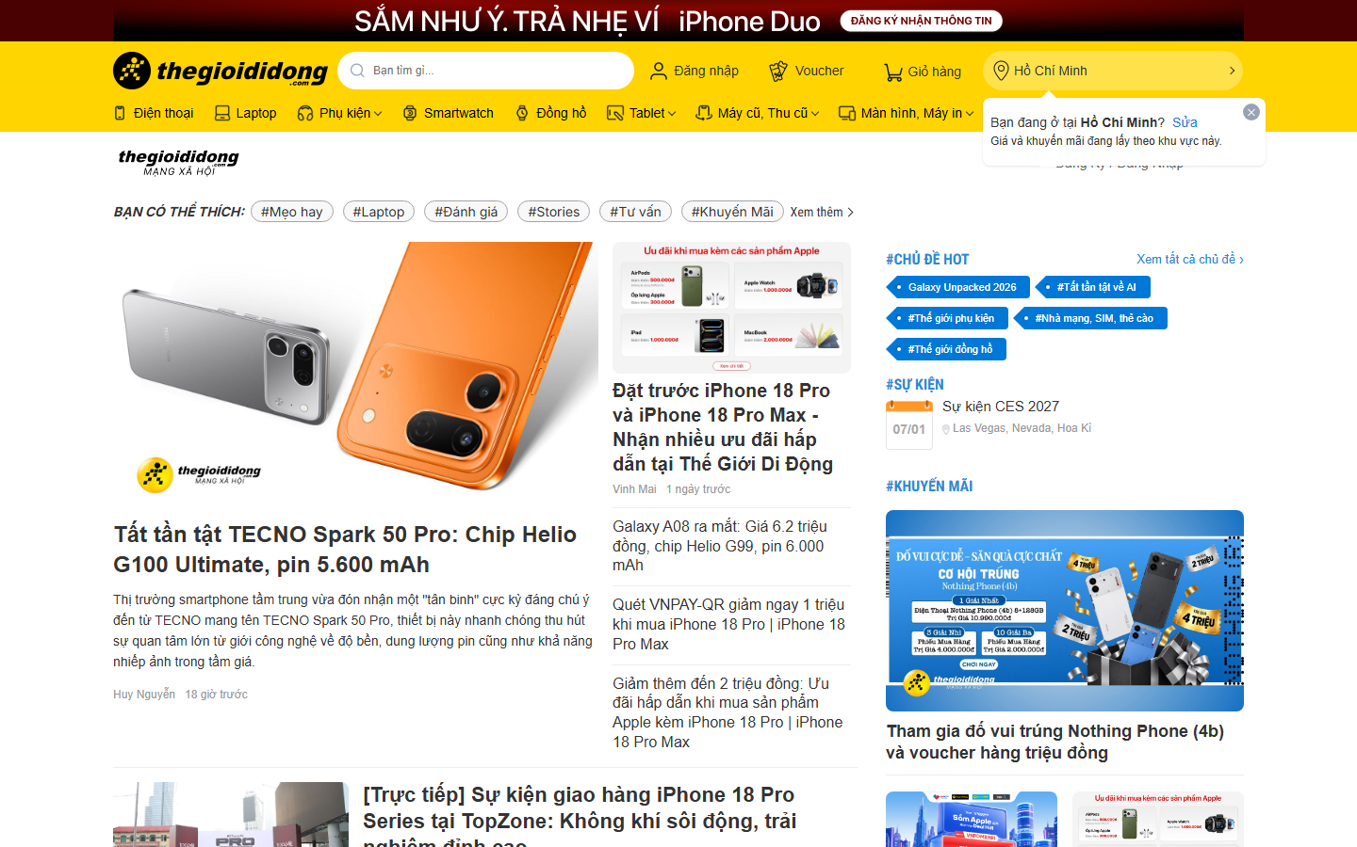

──────────────────────────────────────────────────

1.1.11. Hệ thống cửa hàng & bản đồ
Tra cứu hệ thống cửa hàng
Công cụ tìm siêu thị gần nhất theo địa chỉ hành chính hoặc tên đường.
Trường / Thành phần giao diện | Ý nghĩa / Chức năng
Thống kê "2.987 cửa hàng trên toàn quốc" | Minh chứng độ phủ mạng lưới, tăng niềm tin về khả năng bảo hành/đổi trả tại chỗ
Thống kê "520.000 khách được phục vụ mỗi ngày" | Bằng chứng xã hội về quy mô hoạt động thực tế của hệ thống
Thống kê "Giờ mở cửa 8:00-22:00 kể cả Chủ nhật và lễ" | Thông tin thực dụng giúp khách chủ động thời gian ghé cửa hàng
Dropdown "Chọn tỉnh, thành" | Bước lọc đầu tiên để thu hẹp phạm vi tìm kiếm cửa hàng theo khu vực địa lý lớn
Dropdown "Chọn phường, xã" | Thu hẹp tiếp phạm vi tìm kiếm xuống cấp hành chính nhỏ hơn
Ô "Nhập tên đường" + nút tìm kiếm | Tìm chính xác theo tên đường khi khách biết rõ khu vực mình cần
Liên kết "Xem siêu thị gần bạn" | Dùng định vị GPS của trình duyệt để tự động gợi ý cửa hàng gần vị trí hiện tại, không cần nhập tay
Danh sách "Siêu thị mới" kèm nhãn "Sắp khai trương" + ngày dự kiến | Thông báo các điểm bán mới mở/sắp mở để khách ở khu vực đó biết trước

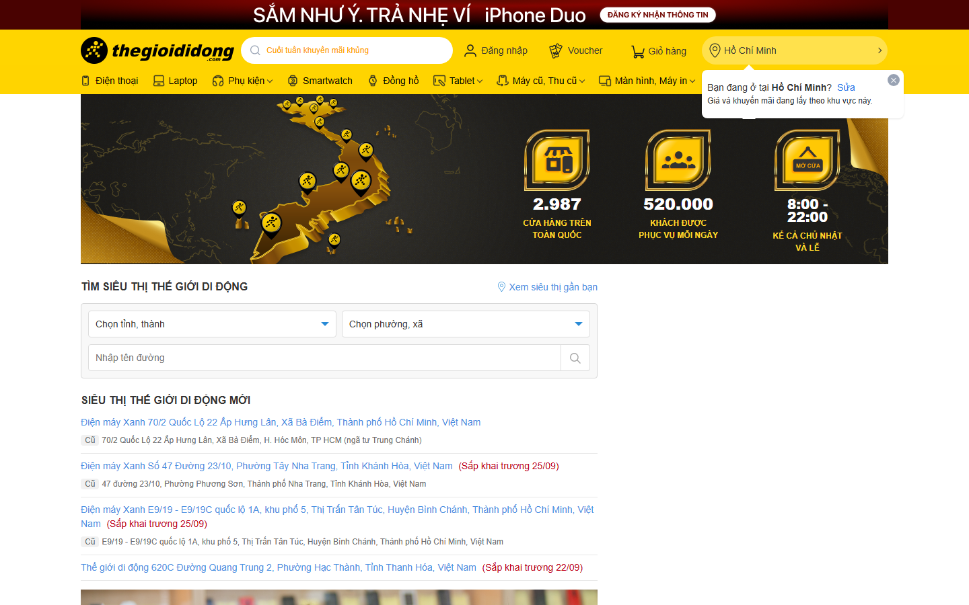

──────────────────────────────────────────────────

1.1.12. Chăm sóc khách hàng & hỗ trợ
Trang FAQ theo chủ đề
Nền tảng hỏi đáp cộng đồng về sản phẩm/dịch vụ, tổ chức theo hashtag và bài viết tư vấn.
Trường / Thành phần giao diện | Ý nghĩa / Chức năng
Ô "Bạn tìm gì?" + nút Tìm | Tìm kiếm trực tiếp câu hỏi/bài viết hỏi đáp đã có, tránh đặt câu hỏi trùng lặp
Hashtag gợi ý (#Android, #iPhone-iOS, #Đồng hồ thời trang...) | Định hướng khách khám phá nội dung theo dòng sản phẩm quan tâm
Khối "Bài viết mới nhất của người dùng" | Hiển thị câu hỏi/bài chia sẻ thực tế mới nhất từ cộng đồng, tạo cảm giác diễn đàn sống động
Nhãn "#Tư vấn chọn mua" trên từng bài | Phân loại bài viết theo mục đích (tư vấn mua vs. hỏi lỗi kỹ thuật...) để dễ định vị nội dung phù hợp

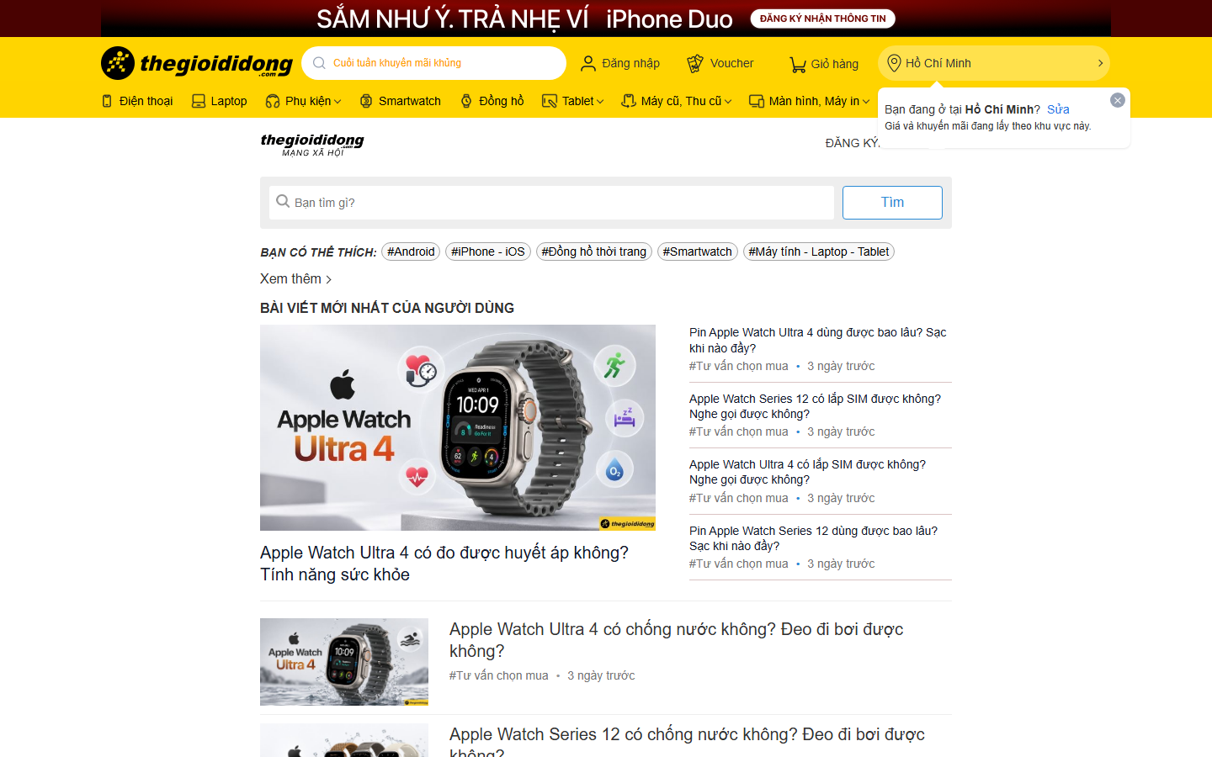

──────────────────────────────────────────────────

1.1.13. Ứng dụng di động
Ứng dụng "Quà Tặng VIP" - app chăm sóc khách hàng đa chuỗi
Đây chính là ứng dụng được nhắc tới trong mục 2.1 (nền tảng MWG Shop tích hợp trong app CSKH) - đóng vai trò app di động chính thức thay vì mỗi chuỗi (TGDD, ĐMX, AVAKids) có app riêng.
Trường / Thành phần giao diện | Ý nghĩa / Chức năng
Điểm đánh giá 4.8★ / 633K lượt đánh giá / 10M+ lượt tải | Quy mô người dùng thực tế rất lớn, minh chứng độ phổ biến của kênh app so với chỉ dùng web
Ảnh chụp màn hình "Nhiều quà tặng - dành riêng thành viên Quà Tặng VIP" | Xác nhận app chính là nơi triển khai chương trình tích điểm/hạng thành viên đã nêu ở mục 1.1.7
Ảnh chụp màn hình "Đa dạng dịch vụ - trải nghiệm vượt trội" | App gom nhiều dịch vụ tiện ích (giống hub "Dịch vụ tiện ích" trên web) vào một nơi truy cập nhanh hơn
Ảnh chụp màn hình "Ví trả sau - hạn mức lên đến 40 triệu đồng" | Tính năng tài chính (BNPL ví trả sau) chỉ có trên app, không thấy hiển thị công khai trên bản web khảo sát
Mục "More by The Gioi Di Dong Information Technology" (Bách Hóa Xanh, AVAKids...) | Xác nhận rõ hệ sinh thái đa chuỗi cùng một tập đoàn, mỗi chuỗi vẫn có app bán hàng riêng ngoài app CSKH tổng

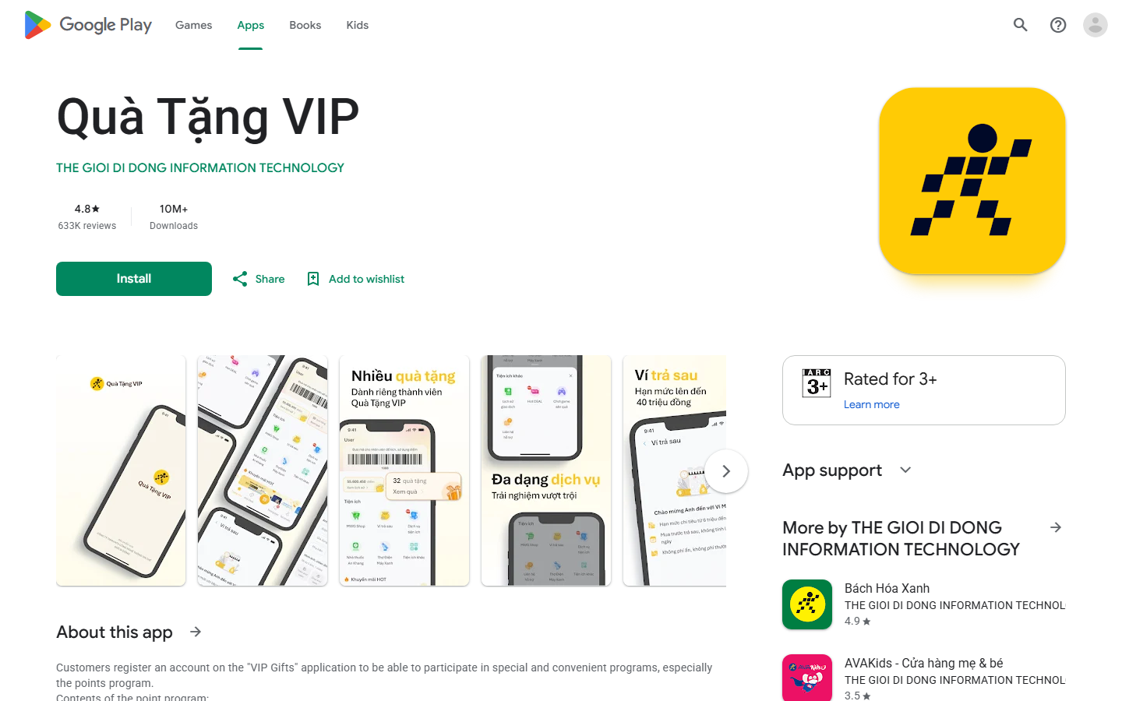

──────────────────────────────────────────────────

1.1.14. Bảo hành & Hậu mãi
Chính sách bảo hành theo từng loại sản phẩm/hãng
Trung tâm tra cứu chính sách bảo hành, có cam kết cụ thể về thời gian và mức đền bù nếu chậm trễ.
Trường / Thành phần giao diện | Ý nghĩa / Chức năng
Cam kết "Bảo hành trong 12 tháng" | Nêu rõ khung thời gian tối đa xử lý một lượt bảo hành để khách giám sát tiến độ
Chính sách "Hư gì đổi nấy ngay và luôn" hoặc "Hoàn tiền giảm 50% phí" nếu trễ hạn | Cơ chế đền bù cụ thể khi TGDD không đáp ứng đúng cam kết thời gian bảo hành, tăng tính ràng buộc trách nhiệm
Ô "Mời nhập tên hãng để tìm" + lưới logo thương hiệu | Tra cứu nhanh điểm bảo hành ủy quyền theo đúng hãng sản xuất của sản phẩm (OPPO, Samsung, Vivo...)
Liên kết "Xem thêm chính sách đổi trả" | Dẫn sang trang chính sách đổi trả chi tiết hơn khi chính sách bảo hành chung chưa đủ thông tin
Thiết bị cho mượn tạm trong thời gian bảo hành | Chính sách hỗ trợ khách có máy dùng tạm trong lúc chờ sửa chữa, giảm bất tiện khi mất thiết bị chính

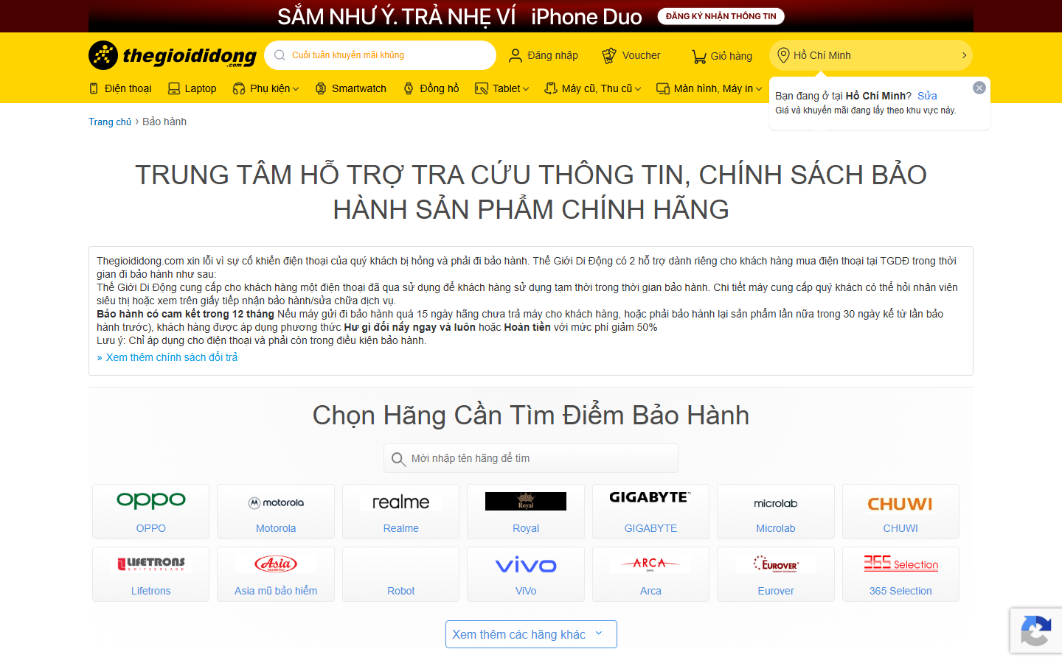

──────────────────────────────────────────────────

1.1.14. Bảo hành & Hậu mãi (bổ sung)
Bảo hành mở rộng (BHRV) - chi tiết quy trình và quyền lợi
Trang chính sách riêng cho gói bảo hành mở rộng, quy định rõ thời hạn gói, phạm vi và quy trình xử lý sự cố từng bước.
Trường / Thành phần giao diện | Ý nghĩa / Chức năng
Thời gian gói dịch vụ BHRV: 6 tháng - 12 tháng | Khách chọn thời hạn mua thêm phù hợp ngân sách/nhu cầu sử dụng dự kiến
Phạm vi áp dụng (Điện thoại, tablet, laptop, thiết bị đeo, tivi, tủ lạnh, máy lạnh, máy giặt...) | Không chỉ giới hạn ở điện thoại/laptop mà mở rộng cả ngành hàng điện máy gia dụng
Quy trình 3 bước xử lý sự cố (Liên hệ hotline → Gửi máy sang trung tâm bảo hành → Kiểm tra-sửa chữa-hoàn tất-trả máy) | Minh bạch hóa từng bước để khách chủ động theo dõi, giảm lo lắng khi phải gửi máy đi sửa
Cam kết thời gian xử lý tối đa 22 ngày (trừ thứ 7 & chủ nhật) | Ràng buộc SLA (thời gian xử lý) rõ ràng bằng số liệu cụ thể
Mục "Chi tiết quyền lợi dịch vụ": miễn phí sửa chữa/thay linh kiện/thay thiết bị mới | Quyền lợi cụ thể, phân biệt rõ với bảo hành tiêu chuẩn của hãng (vốn có thể mất phí ngoài phạm vi lỗi nhà sản xuất)

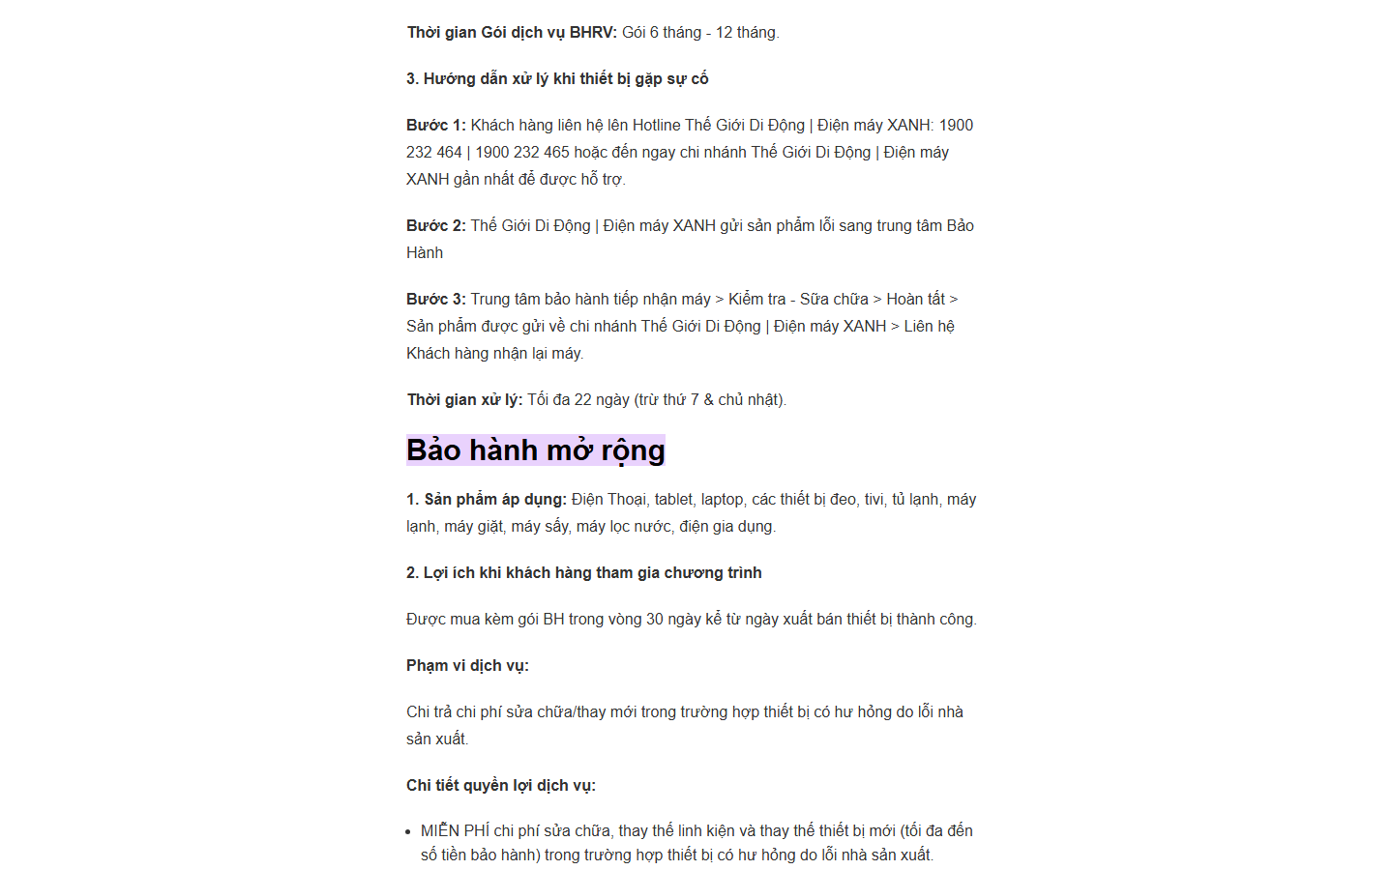

──────────────────────────────────────────────────

1.1.15 & 1.1.16. Vận chuyển & Thanh toán
Chính sách giao hàng & Thanh toán
Trang chính sách chi tiết về phạm vi, thời gian và phí giao hàng theo khoảng cách.
Trường / Thành phần giao diện | Ý nghĩa / Chức năng
Menu chính sách (Giao hàng, Bảo hành, Thanh toán, Đổi trả...) | Điều hướng nhanh giữa các nhóm chính sách liên quan mua hàng
Bảng "Gói dịch vụ" (Giao siêu nhanh/Giao tiêu chuẩn/Nội tỉnh-liên tỉnh) | Phân loại tốc độ giao hàng theo khoảng cách từ siêu thị gần nhất tới điểm giao (0-20km, nội tỉnh...)
Cột "Thời gian hẹn giao" (VD: 1-2 tiếng, 6 tiếng, 2-6 ngày) | Cam kết thời gian cụ thể theo từng gói dịch vụ để khách chủ động sắp xếp nhận hàng
Bảng "Phí giao hàng" theo loại sản phẩm và khoảng cách | Minh bạch cách tính phí ship: miễn phí 10km đầu, phụ thu theo km tiếp theo - ví dụ minh họa cụ thể kèm theo

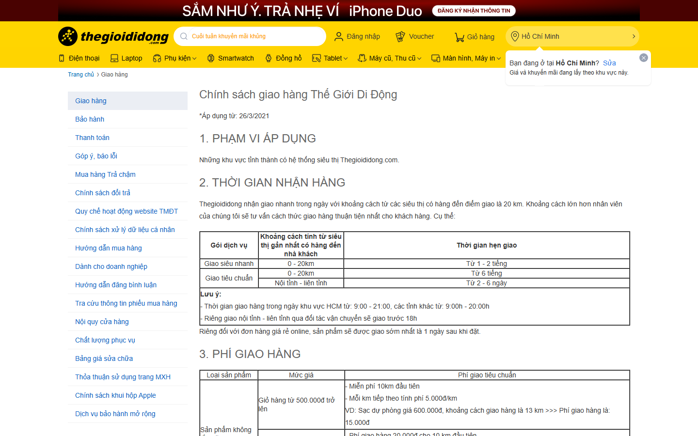

──────────────────────────────────────────────────
Trả góp qua thẻ tín dụng / công ty tài chính
Trang giới thiệu 2 hình thức trả góp: qua công ty tài chính và qua thẻ tín dụng.
Trường / Thành phần giao diện | Ý nghĩa / Chức năng
Danh sách công ty tài chính liên kết (Home Credit, FE Credit, Mirae Asset, Aeon, Mcredit) | Các đối tác duyệt hồ sơ trả góp không cần thẻ tín dụng, mở rộng khả năng tiếp cận mua trả góp
Mục "Điều kiện và giấy tờ gốc cần có" | Nêu rõ độ tuổi (18-60), giấy tờ cần thiết (CCCD còn hạn) để khách tự đánh giá khả năng được duyệt
Mục "Bí kíp để duyệt trả chậm tới 90%" | Hướng dẫn thực tế giúp tăng tỷ lệ được duyệt hồ sơ, giảm tỷ lệ từ chối gây trải nghiệm xấu
Hotline giải quyết khiếu nại theo từng công ty tài chính | Kênh liên hệ riêng cho từng đối tác khi phát sinh vấn đề về khoản vay, tách bạch trách nhiệm với TGDD

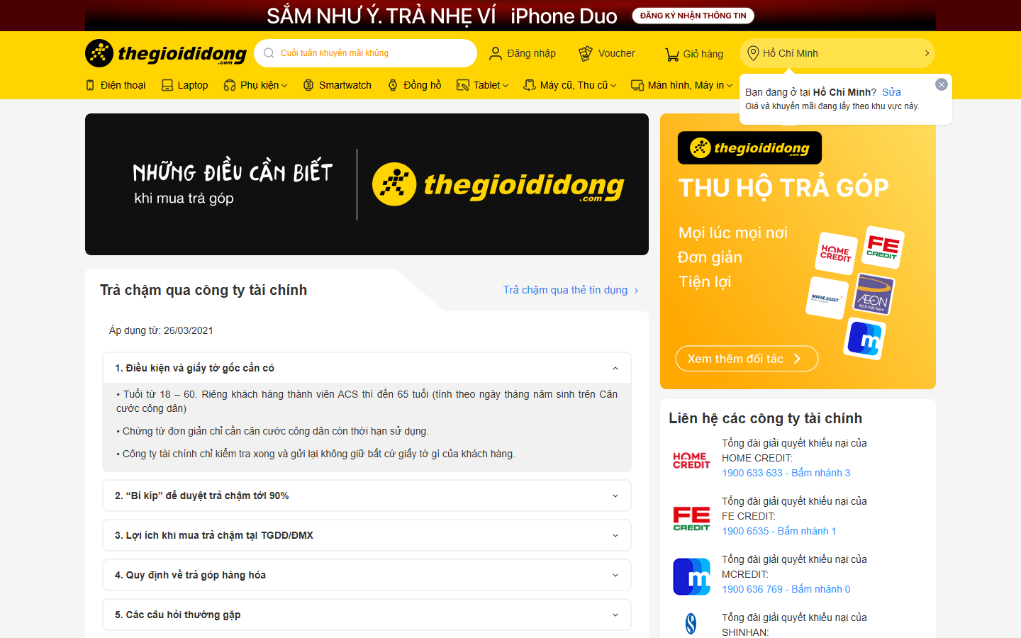

──────────────────────────────────────────────────

1.1.17. Tiếp thị liên kết & Affiliate
Mô hình Cộng tác viên (CTV) bán hàng không cần vốn/tồn kho
Chức năng affiliate của hệ sinh thái MWG được triển khai dưới thương hiệu Điện máy XANH (ĐMX) chứ không nằm trực tiếp trên thegioididong.com, với cơ chế chiết khấu theo chu kỳ tháng.
Trường / Thành phần giao diện | Ý nghĩa / Chức năng
Nút "Đăng nhập nhân viên MWG" | Cổng dành cho CTV đã có tài khoản nội bộ tập đoàn, tách biệt với khách hàng thông thường
Sơ đồ mô hình CTV 5 bước (Khách hàng → Nhân viên CTV tư vấn → ĐMX tạo đơn → giao/lắp đặt cho khách → ĐMX thu tiền → chuyển chiết khấu) | Giải thích trực quan toàn bộ vòng đời một đơn hàng affiliate, từ tư vấn đến nhận hoa hồng
Ghi chú "Không cần vốn, không tồn kho" | Thông điệp thu hút chính: CTV chỉ đóng vai trò tư vấn/chốt đơn, ĐMX xử lý toàn bộ khâu giao hàng - tài chính
Mốc thời gian chi trả "ĐMX chuyển chiết khấu vào ngày 30 của tháng tiếp theo" | Quy định rõ ràng chu kỳ thanh toán hoa hồng, tránh tranh chấp về thời điểm nhận tiền

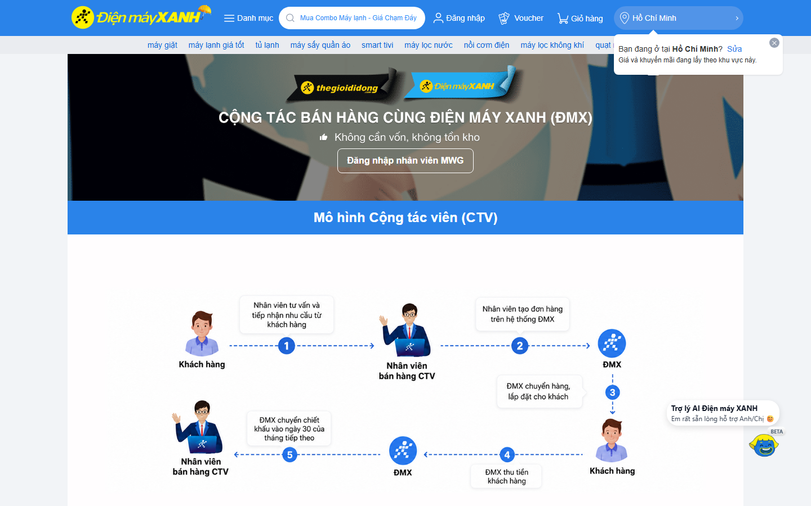

──────────────────────────────────────────────────

1.1.19. Gamification & Tương tác giữ chân khách hàng
Vòng quay may mắn "Xoay Lộc Sale"
Minigame vòng quay trúng thưởng xuất hiện ngay trên trang chủ, gắn liền với chương trình khuyến mãi theo mùa (Tựu trường Sale to).
Trường / Thành phần giao diện | Ý nghĩa / Chức năng
Bánh xe quay với các mức thưởng (10% tối đa 500K, 10% tối đa 300K, 50% tối đa 1 triệu...) | Cơ chế ngẫu nhiên hóa phần thưởng tạo hứng thú tương tác, khuyến khích quay lại nhiều lần trong đợt khuyến mãi
Nút "QUAY" | Kích hoạt lượt quay, thường giới hạn số lượt/ngày hoặc gắn điều kiện (đăng nhập, đơn hàng...) dù không hiển thị rõ trong lần khảo sát này
Đặt vị trí ngay dưới banner chính trang chủ | Vị trí ưu tiên cao, đảm bảo mọi khách truy cập trang chủ đều nhìn thấy minigame ngay lập tức

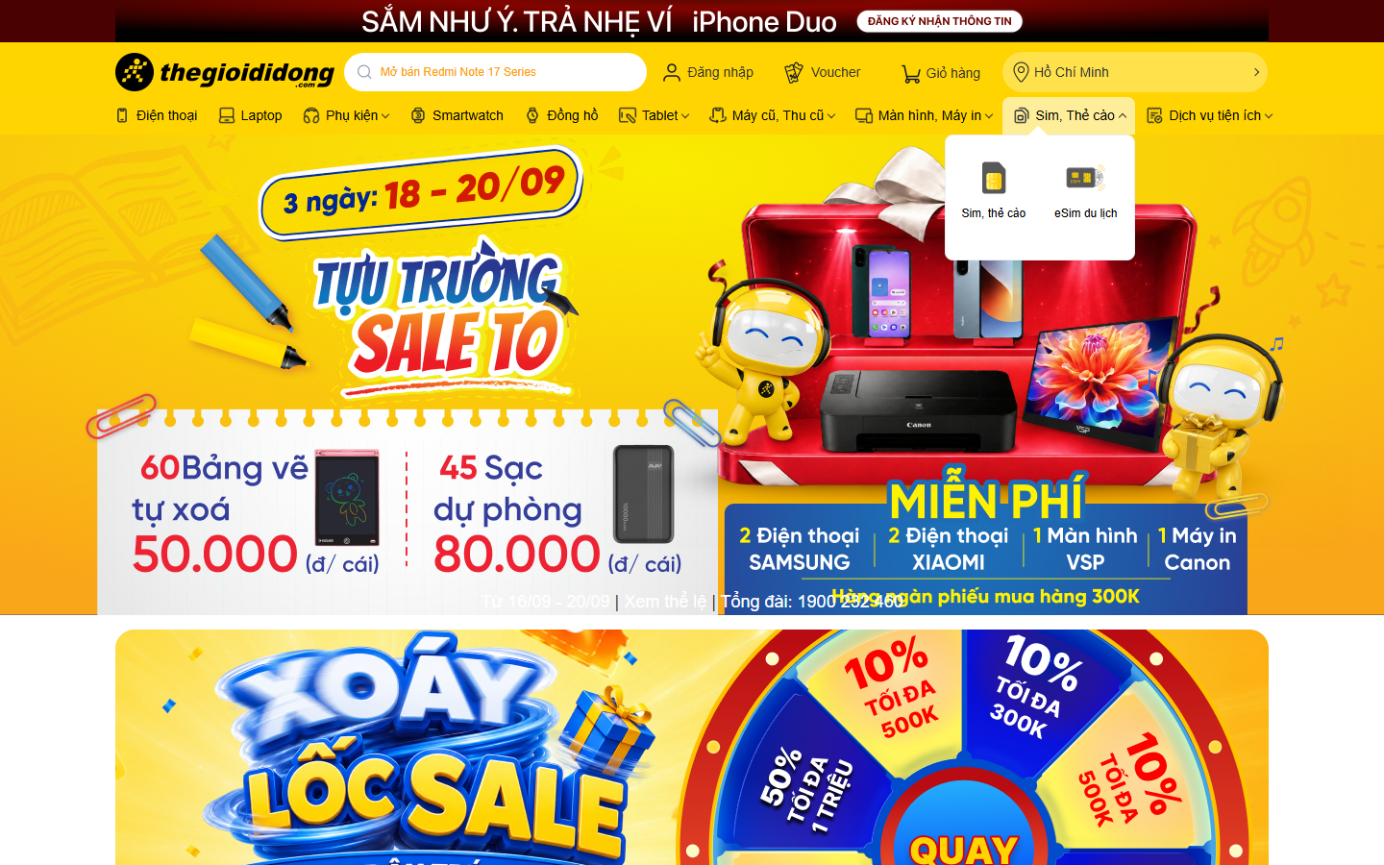

──────────────────────────────────────────────────

1.1.22. Trợ lý ảo / Chatbot hỗ trợ mua hàng
Trợ lý AI (chatbot) hỗ trợ chọn mua sản phẩm
Chat widget góc màn hình (mục 1.1.1) khi mở ra chính là một chatbot AI thực thụ, có lời chào tự động và ô nhập liệu hỗ trợ cả giọng nói.
Trường / Thành phần giao diện | Ý nghĩa / Chức năng
Tiêu đề "Trợ lý AI ĐMX" + trạng thái "Trực tuyến - Trả lời ngay" | Định vị rõ đây là AI tự động (không phải nhân viên trực chat), đặt kỳ vọng đúng về tốc độ phản hồi tức thời
Lời chào tự động "Chào anh/chị, em là Trợ lý AI ĐMX. Em trả lời thắc mắc và giúp anh/chị lựa chọn sản phẩm phù hợp" | Định vị rõ 2 chức năng chính của bot: giải đáp thắc mắc (FAQ) và tư vấn chọn sản phẩm theo nhu cầu - đúng như đề xuất ở mục 1.1.22 của tài liệu khảo sát
Ô nhập "Nhắn cho trợ lý ĐMX..." kèm icon micro | Hỗ trợ cả nhập văn bản và giọng nói, tăng khả năng tiếp cận cho người dùng di động
Nút "Làm mới cuộc trò chuyện" (icon xoay vòng góc trên) | Cho phép bắt đầu lại hội thoại mới nếu bot trả lời sai hướng, tránh phải thoát hẳn ứng dụng

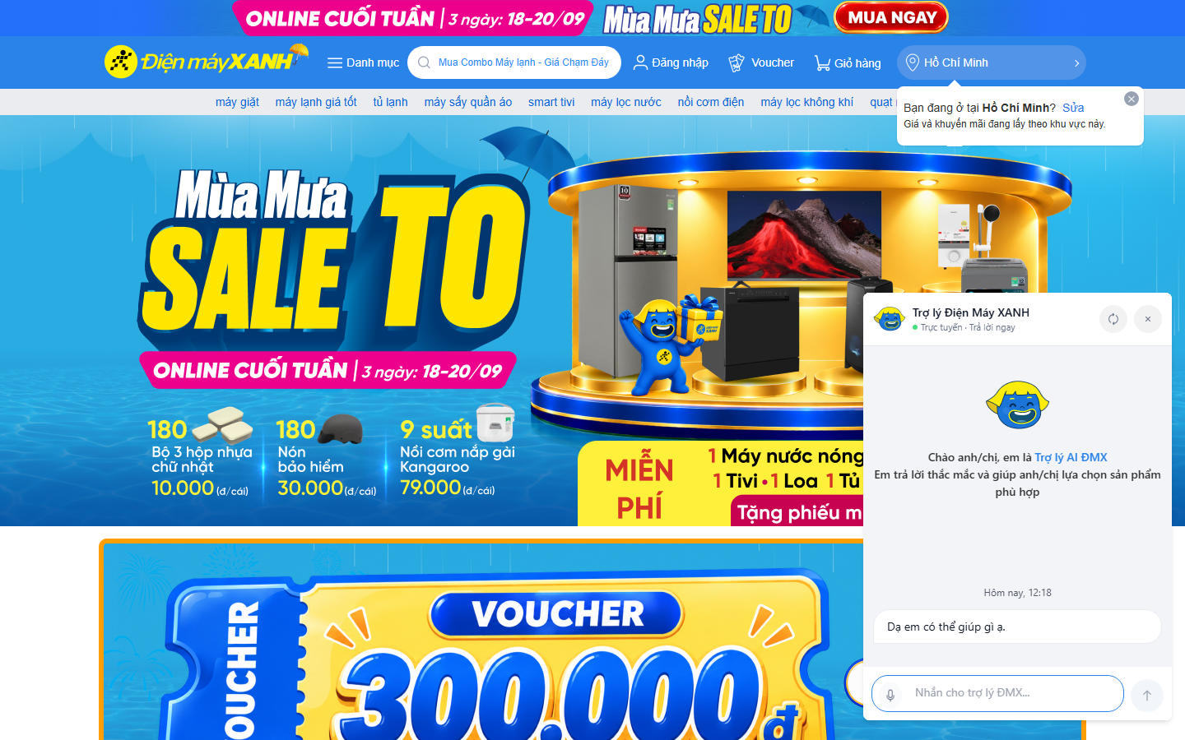

──────────────────────────────────────────────────

⚠ PHÁT HIỆN & ĐÍNH CHÍNH khi khảo sát thực tế
TGDD thực tế CÓ hệ sinh thái dịch vụ viễn thông/tài chính/bảo hiểm - cần đính chính bảng so sánh mục 2.4
Tài liệu khảo sát gốc (bảng ma trận so sánh mục 2.4) kết luận "Dịch vụ viễn thông (bán SIM, nạp thẻ, đóng cước): TGDD ❌ | FPT Shop ✅ | CellphoneS ❌" - đây là kết luận CHƯA chính xác so với hiện trạng thực tế tại thời điểm khảo sát lại (09/2026). TGDD có hẳn một mục menu riêng "Dịch vụ tiện ích" (song song với "Sim, Thẻ cào") với phạm vi dịch vụ RỘNG HƠN cả FPT Shop, không chỉ dừng ở viễn thông mà mở rộng sang tài chính - bảo hiểm - y tế - vé tàu xe.
Trường / Thành phần giao diện | Ý nghĩa / Chức năng
Nhóm "Thanh toán hóa đơn": Đóng tiền trả góp, tiền điện, tiền nước, tiền NET FPT, tiền net/cáp VNPT, thu vé tàu-xe-máy bay | Ngang bằng hoặc vượt phạm vi thanh toán hóa đơn tiện ích mà FPT Shop được cho là thế mạnh riêng
Nhóm "Bảo hành - Bảo hiểm": Bảo hiểm xe máy-ô tô, đóng BHYT-BHXH, vay tiền mặt (CAKE, CATHAY, KREDIVO, Evomoney), bảo hành rơi vỡ/mở rộng/1 đổi 1 | Đây là nhóm dịch vụ tài chính-bảo hiểm mà KHÔNG site nào trong 3 site khảo sát ban đầu được ghi nhận có - vượt xa phạm vi "dịch vụ viễn thông" đơn thuần
Nhóm "Tiện ích viễn thông": mua gói data 3G/4G, nạp tiền trả trước/trả sau, thẻ cào game, thẻ cào điện thoại | Trùng lặp hoàn toàn với chức năng SIM/nạp thẻ được cho là "chỉ FPT Shop có" trong bảng so sánh gốc
Nhóm "Tiện ích khác": đặt vé máy bay, nạp/rút tài khoản ngân hàng, đặt lịch khám bệnh qua Medpro (3.000+ điểm) | Dịch vụ liên kết y tế (đặt lịch khám bệnh) là điểm hoàn toàn mới, không xuất hiện ở bất kỳ đâu trong tài liệu khảo sát gốc
Mục "Sim, Thẻ cào" tách riêng (Sim/thẻ cào thường + eSim du lịch) | Cho thấy TGDD phân loại SIM thành nhóm menu độc lập ngang hàng với các ngành hàng chính (Điện thoại, Laptop...), không phải tính năng phụ ẩn sâu

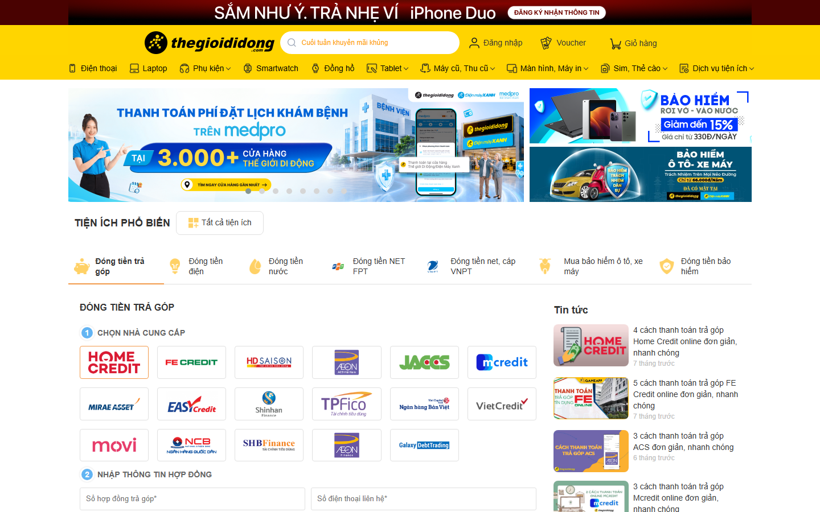

──────────────────────────────────────────────────

2. FPT SHOP (fptshop.com.vn)

Trang chủ & danh mục
Trang chủ theo khối chủ đề
Bố cục chia khối theo chủ đề/chương trình, có thanh tiện ích nhanh phía trên banner chính.
Trường / Thành phần giao diện | Ý nghĩa / Chức năng
Thanh tiện ích trên cùng (Robot hút bụi từ 2.19Tr, Máy lọc không khí từ 1.19Tr) | Quảng bá nhanh mức giá khởi điểm của các ngành hàng phụ (điện máy) ngay từ đầu trang
Dropdown "Chọn khu vực để xem ưu đãi" | Tương tự TGDD - cá nhân hóa ưu đãi hiển thị theo khu vực sinh sống của khách
Từ khóa gợi ý dưới ô tìm kiếm (iphone 18, iphone duo, laptop, z fold 8...) | Gợi ý nhanh các từ khóa hot hiện tại mà không cần khách tự gõ
Dải icon chương trình (Tải App nhận voucher 10%, HSSV giảm thêm 10%...) | Mỗi icon dẫn tới một chương trình ưu đãi cụ thể theo từng nhóm đối tượng khách hàng
Khối "Danh mục nổi bật" (Điện thoại, Laptop, SIM FPT, Đồng hồ thông minh...) | Điều hướng nhanh tới các ngành hàng chính bao gồm cả dịch vụ viễn thông ngay trên trang chủ

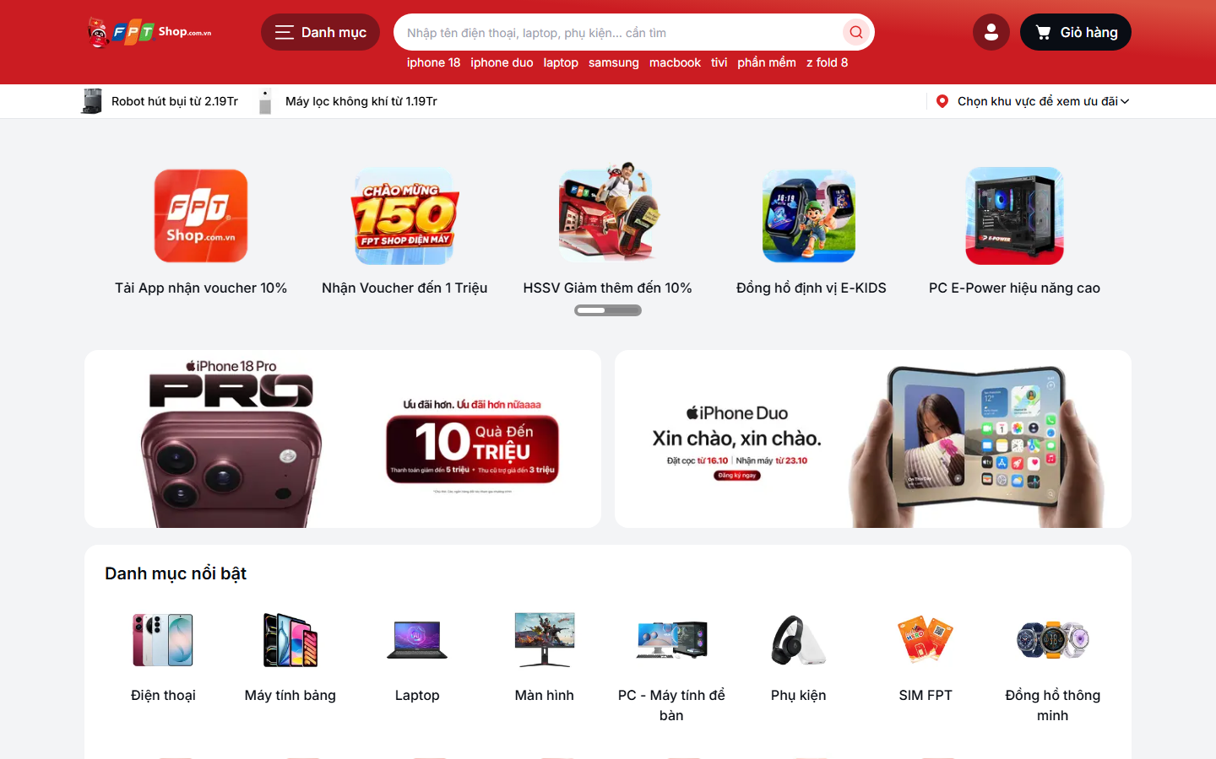

──────────────────────────────────────────────────
Trang danh mục sản phẩm
Trang danh mục điện thoại với gợi ý lọc theo nhu cầu sử dụng ngay đầu trang.
Trường / Thành phần giao diện | Ý nghĩa / Chức năng
Nút "Dùng bộ lọc ngay" | Gợi ý trực quan hướng khách sử dụng bộ lọc, khắc phục điểm yếu "bộ lọc khó nhận biết" từng thấy ở TGDD
Tab nhu cầu (Điện thoại 5G, Điện thoại AI, Điện thoại gập, Gaming phone, Phổ thông 4G) | Phân loại sản phẩm theo nhu cầu sử dụng thực tế thay vì chỉ theo hãng, hỗ trợ khách chưa xác định rõ hãng muốn mua
Lưới logo thương hiệu (iPhone, Xiaomi, Honor, Nokia, Samsung...) | Lọc nhanh theo hãng, hiển thị đầy đủ số lượng thương hiệu đang kinh doanh
Banner "Đặc quyền chỉ có tại FPT Shop" | Nhấn mạnh sự khác biệt cạnh tranh riêng của FPT Shop ngay trong luồng duyệt sản phẩm

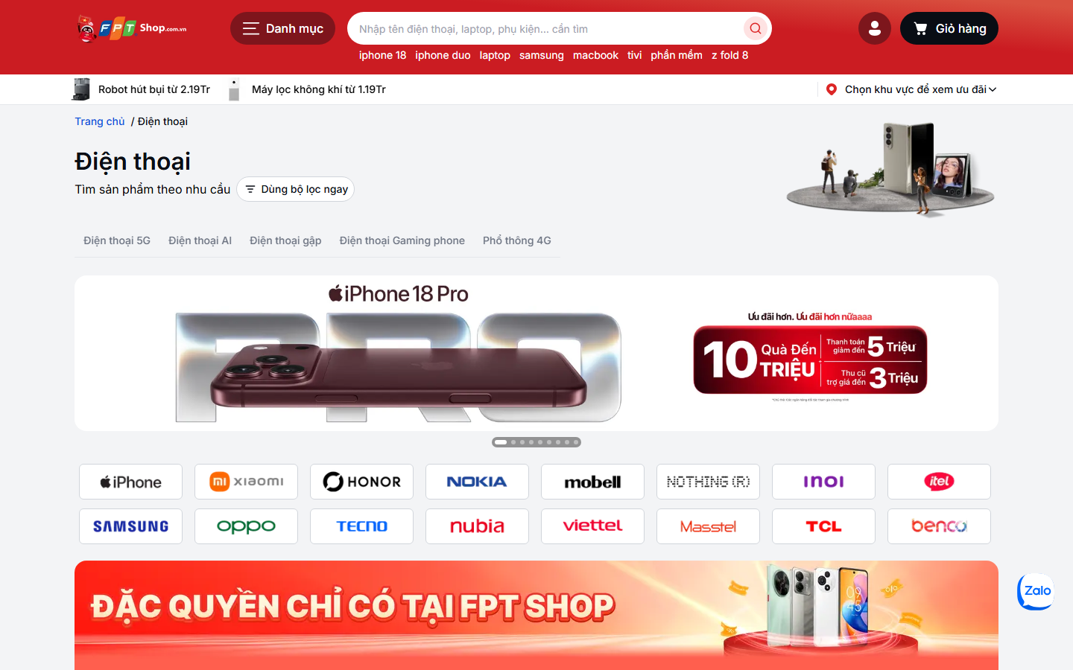

──────────────────────────────────────────────────

Điểm khác biệt: Dịch vụ viễn thông tích hợp
Bán SIM FPT, nạp thẻ, đóng cước - Trung tâm dịch vụ tiện ích
Hub "Sim, thẻ & thanh toán tiện ích" gom toàn bộ dịch vụ viễn thông/hóa đơn vào một khu vực riêng.
Trường / Thành phần giao diện | Ý nghĩa / Chức năng
Tab "Sim FPT" / "Sim điện thoại" / "Sim du lịch" | Bán SIM số theo từng nhu cầu: SIM mạng FPT riêng, SIM đa mạng, hoặc SIM dành cho khách du lịch quốc tế
Tab "Nạp thẻ game" / "Nạp tiền trả trước" / "Điện thoại trả sau" | Nạp tiền/thẻ cào cho cả game lẫn thuê bao di động ngay trên web, không cần ra đại lý
Tab "Tiền điện" / "Tiền nước" / "Tiền internet" / "Truyền hình cáp" | Mở rộng thành kênh thanh toán hóa đơn tiện ích gia đình
Tab "Thanh toán trả góp" | Tổng hợp thanh toán các khoản trả góp đang có tại FPT Shop vào cùng một nơi
Thông số gói SIM (Data đến 20GB/ngày, miễn phí truy cập MXH, phút gọi nội/ngoại mạng) | Thông tin chi tiết giúp khách so sánh gói cước trước khi mua SIM kèm máy

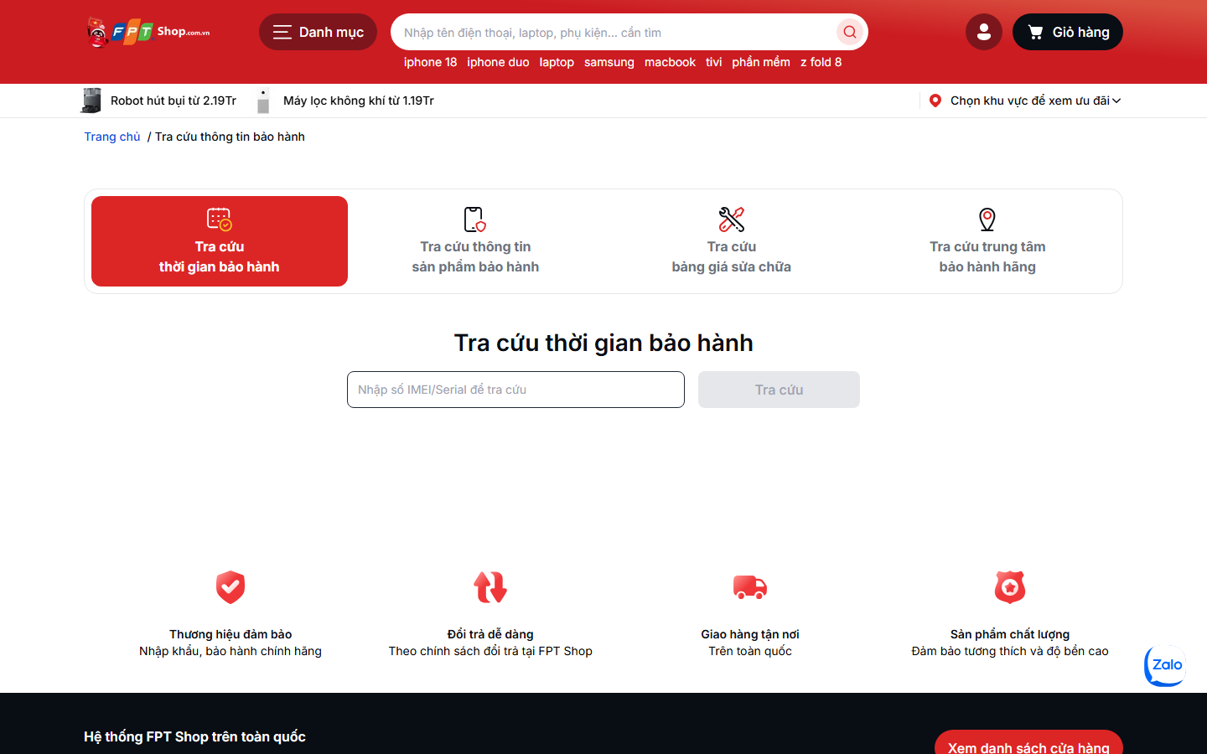

──────────────────────────────────────────────────

Tra cứu bảo hành trực tuyến
Tra cứu bảo hành, bảng giá sửa chữa
Trung tâm tra cứu chia 4 nhóm chức năng độc lập.
Trường / Thành phần giao diện | Ý nghĩa / Chức năng
Tab "Tra cứu thời gian bảo hành" | Kiểm tra hạn bảo hành còn lại của một thiết bị cụ thể
Tab "Tra cứu thông tin sản phẩm bảo hành" | Xem chi tiết sản phẩm/hóa đơn gắn với lượt bảo hành
Tab "Tra cứu bảng giá sửa chữa" | Xem trước chi phí sửa chữa ước tính ngoài bảo hành theo từng lỗi/linh kiện
Tab "Tra cứu trung tâm bảo hành hãng" | Tìm đúng trung tâm bảo hành ủy quyền chính hãng gần nhất
Ô "Nhập số IMEI/Serial để tra cứu" + nút "Tra cứu" | Trường bắt buộc duy nhất để truy xuất chính xác thông tin bảo hành của 1 thiết bị

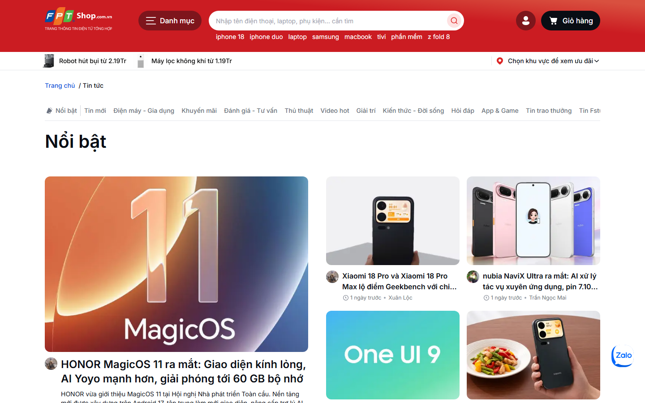

──────────────────────────────────────────────────

Nội dung tin tức
Trang tin tức/cẩm nang công nghệ
Tin tức phân loại theo 10+ chuyên mục nhưng thiên về tin sản phẩm/khuyến mãi.
Trường / Thành phần giao diện | Ý nghĩa / Chức năng
Thanh chuyên mục ngang (Nổi bật, Tin mới, Điện máy-Gia dụng, Khuyến mãi, Đánh giá-Tư vấn, Thủ thuật, Video hot, Giải trí...) | Phân loại nội dung rất chi tiết theo định dạng và chủ đề
Bài viết kèm tên tác giả + thời gian đăng (VD: 1 ngày trước) | Tăng độ tin cậy và tính thời sự của nội dung

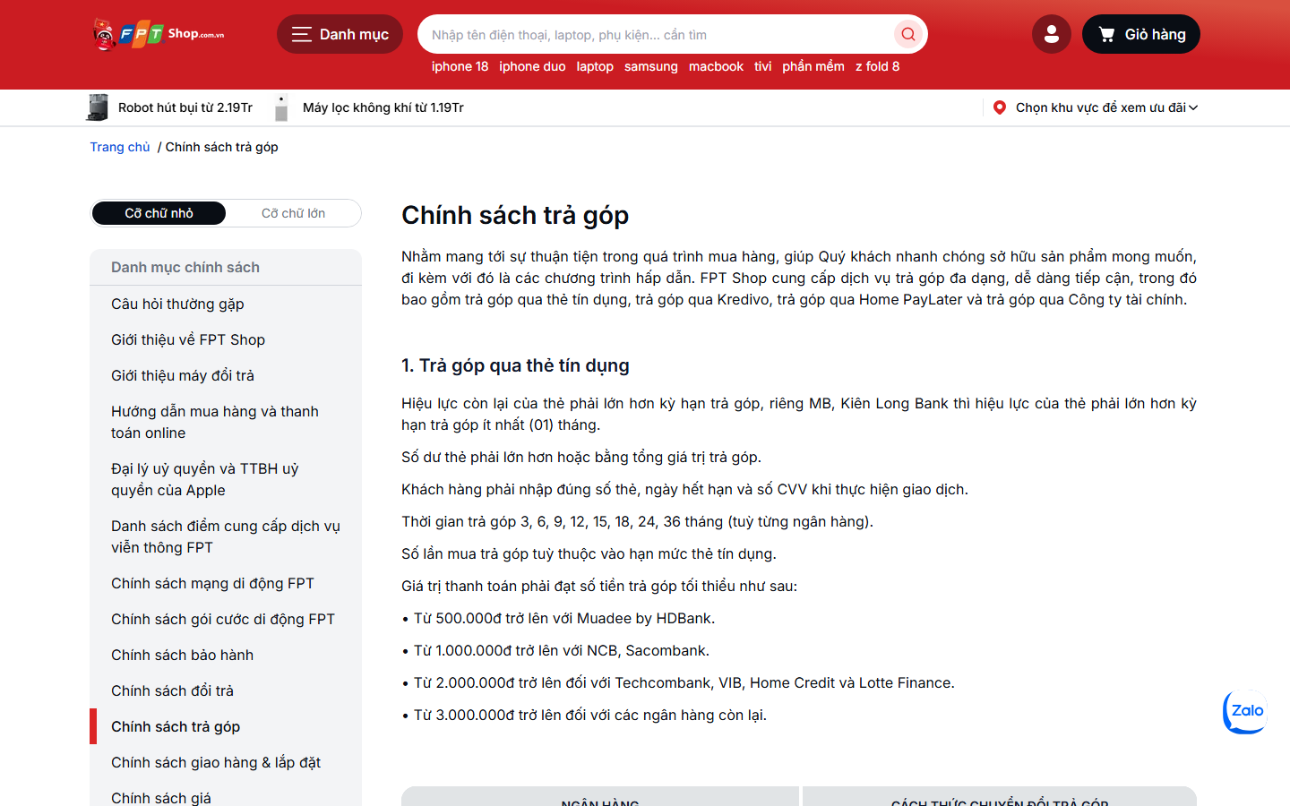

──────────────────────────────────────────────────

Điểm khác biệt: Đa dạng phương thức trả góp/BNPL
Chính sách trả góp chi tiết, minh bạch
Trang chính sách liệt kê đầy đủ điều kiện trả góp theo từng loại hình.
Trường / Thành phần giao diện | Ý nghĩa / Chức năng
Mục "Trả góp qua thẻ tín dụng": điều kiện hiệu lực thẻ, hạn mức, số CVV | Điều kiện kỹ thuật bắt buộc để giao dịch trả góp qua thẻ được chấp nhận
Kỳ hạn trả góp (3, 6, 9, 12, 15, 18, 24, 36 tháng tùy ngân hàng) | Phạm vi lựa chọn kỳ hạn rộng hơn hẳn TGDD, linh hoạt theo khả năng tài chính khách
Giá trị thanh toán tối thiểu theo từng ngân hàng/đối tác | Mỗi đối tác tài chính có ngưỡng áp dụng khác nhau, khách cần đối chiếu trước khi chọn phương thức
Sidebar "Danh mục chính sách" | Điều hướng nhanh giữa các nhóm chính sách pháp lý/thương mại khác nhau của cửa hàng

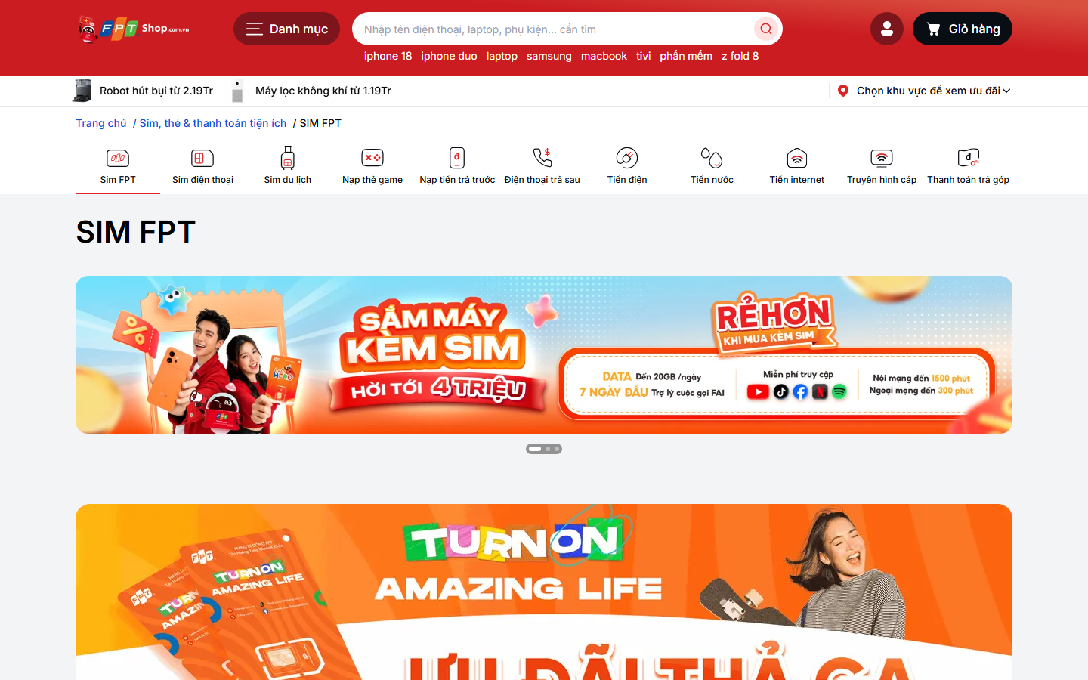

──────────────────────────────────────────────────

3. CELLPHONES (cellphones.com.vn)

Trang chủ & danh mục
Trang chủ hiện đại, phân nhóm theo icon
Trang chủ tích hợp sẵn nhiều điểm nhấn về Smember và khách hàng doanh nghiệp ngay từ đầu.
Trường / Thành phần giao diện | Ý nghĩa / Chức năng
Sidebar danh mục dọc bên trái (Điện thoại-Tablet, Laptop, Âm thanh...) | Điều hướng danh mục thường trực, không cần hover mới hiện như TGDD
Dropdown chọn khu vực (VD: Đà Nẵng) | Tương tự 2 site kia, cá nhân hóa hiển thị theo khu vực
Khối "Chào mừng bạn đến với CellphoneS" + "Xem ưu đãi Smember" | Nhắc nhở/mời chào khách đăng nhập Smember ngay tại vị trí nổi bật của trang chủ
Khối "Khách hàng doanh nghiệp (B2B)" + "Đăng ký S-Business" | Xuất hiện ngay trang chủ, thể hiện CellphoneS đầu tư mạnh cho mảng B2B
Banner "S-Financing" - trả góp sinh viên hạn mức đến 30 triệu | Sản phẩm tài chính riêng cho phân khúc sinh viên, duyệt nhanh trong 5 phút
Đồng hồ đếm ngược Flashsale theo ngày (19/09, 20/09) | Chia lịch flash sale theo ngày cụ thể chứ không chỉ theo khung giờ trong ngày như TGDD

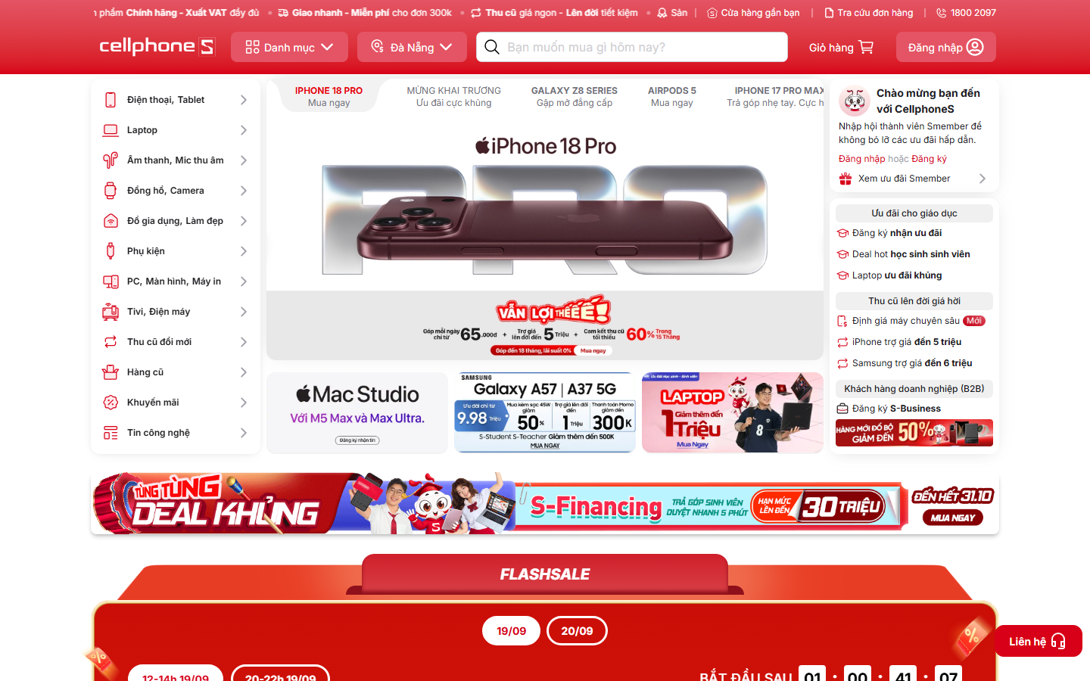

──────────────────────────────────────────────────
Trang danh mục sản phẩm
Trang danh mục điện thoại với gợi ý chọn theo nhu cầu và đếm ngược hot sale cuối tuần.
Trường / Thành phần giao diện | Ý nghĩa / Chức năng
Lưới logo thương hiệu đầy đủ (18 hãng) | Danh sách hãng kinh doanh dài hơn 2 site còn lại trong bản khảo sát
Khối "Chọn theo nhu cầu" (chơi game, pin trâu, chụp ảnh đẹp, gập, AI, phổ thông) | Hỗ trợ khách chưa xác định hãng nhưng biết rõ nhu cầu sử dụng
Khối "Hot Sale cuối tuần" kèm đếm ngược + % giảm từng sản phẩm | Chương trình giảm giá theo chu kỳ tuần

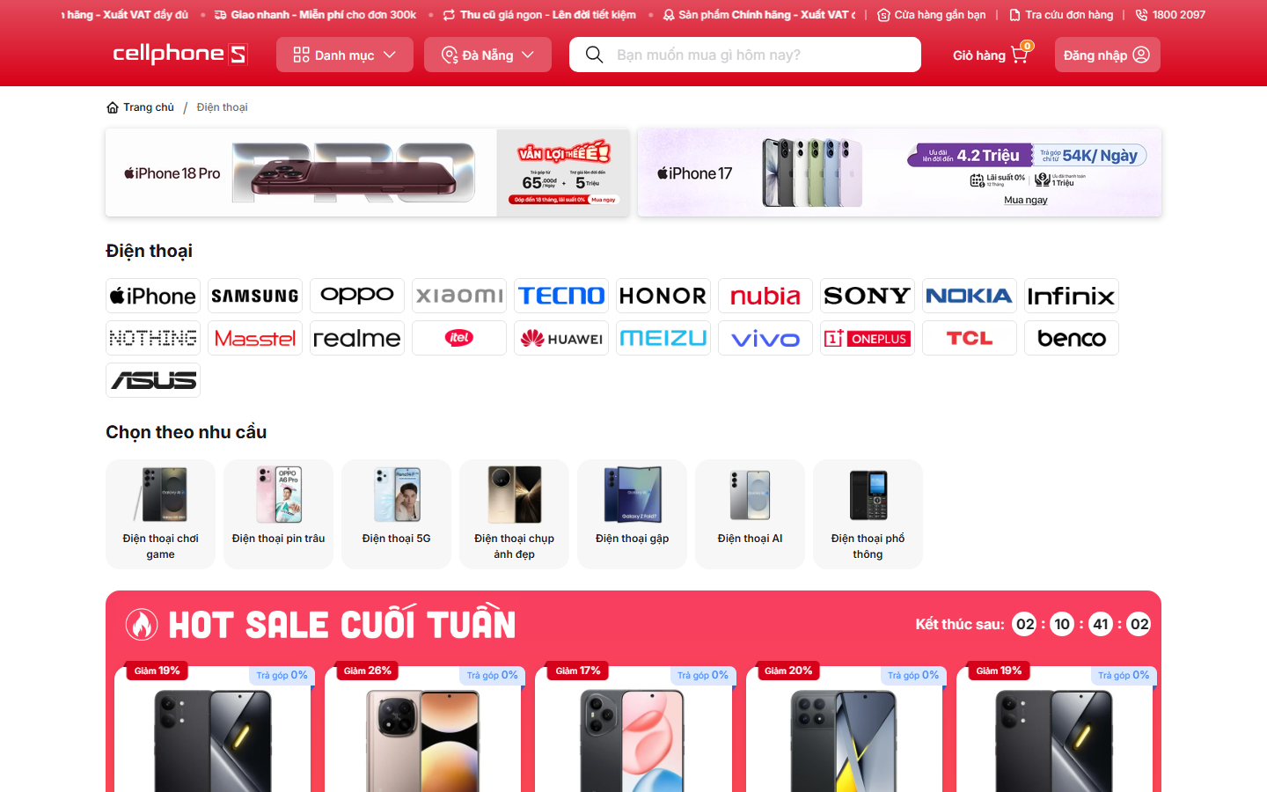

──────────────────────────────────────────────────

Điểm khác biệt: Kênh khách hàng doanh nghiệp
Dịch vụ khách hàng doanh nghiệp (S-Business)
Trang B2B riêng biệt hoàn toàn, có bộ nhận diện và menu điều hướng khác với trang bán lẻ chính.
Trường / Thành phần giao diện | Ý nghĩa / Chức năng
Menu riêng (QUYỀN LỢI, THAM KHẢO SẢN PHẨM, VỀ CHÚNG TÔI, LIÊN HỆ, NHẬN BÁO GIÁ) | Cấu trúc menu độc lập dành riêng cho quy trình mua sắm B2B
Nút "Nhận báo giá" | Quy trình báo giá riêng theo lô/hợp đồng doanh nghiệp thay vì giá niêm yết bán lẻ
Nút "Đăng ký S-Business" | Tạo tài khoản doanh nghiệp riêng để nhận ưu đãi đặc quyền
Danh sách "Quyền lợi" (chiết khấu đến 8%, hoàn tiền 1% tích lũy năm, voucher chào mừng 200K, giao hàng lắp đặt miễn phí, hotline riêng) | Liệt kê cụ thể lợi ích tài chính và dịch vụ ưu tiên khi đăng ký tài khoản doanh nghiệp

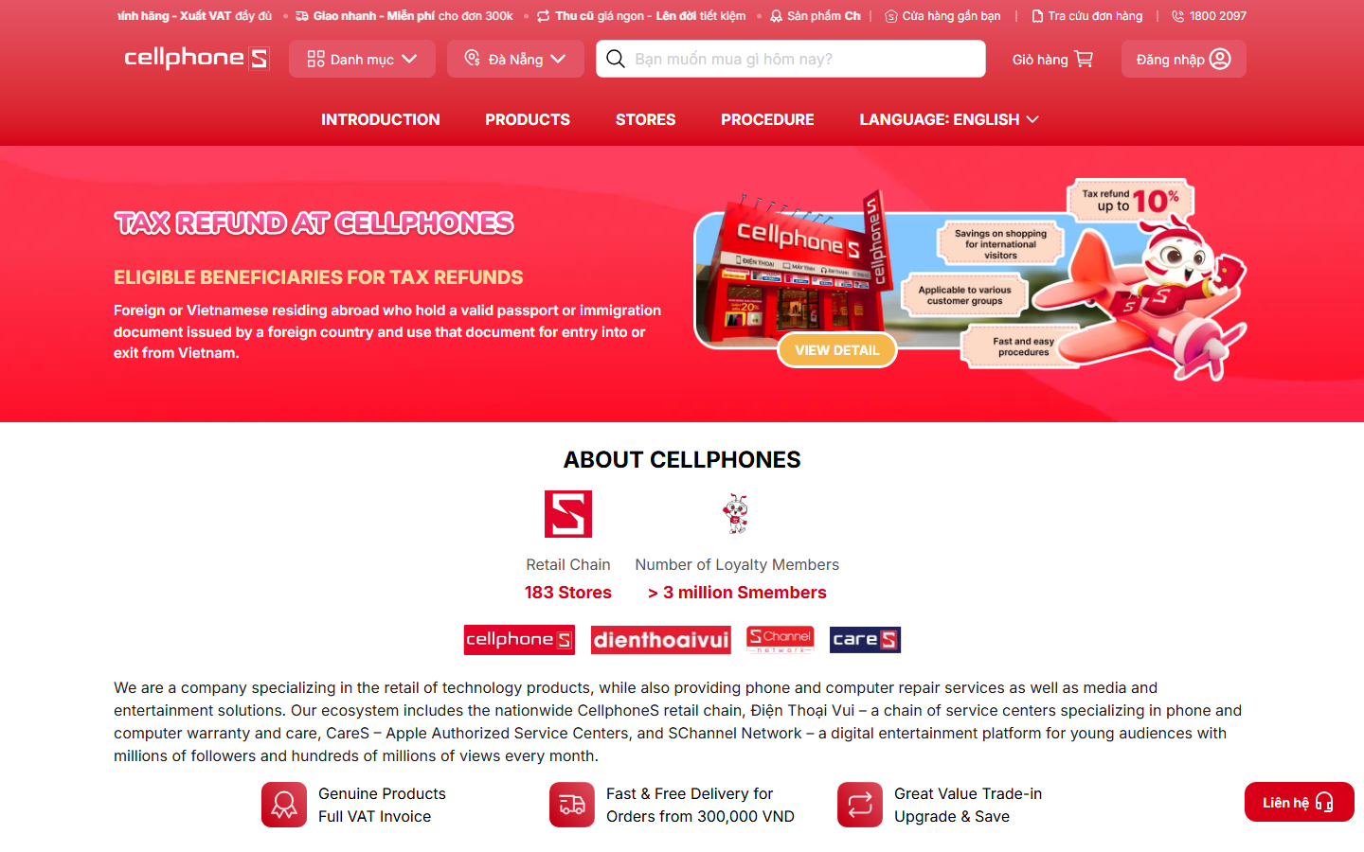

──────────────────────────────────────────────────

Điểm khác biệt: VAT Refund
VAT Refund - hoàn thuế GTGT cho khách quốc tế
Trang song ngữ (mặc định tiếng Anh) dành riêng cho khách nước ngoài/Việt kiều.
Trường / Thành phần giao diện | Ý nghĩa / Chức năng
Menu riêng (Introduction, Products, Stores, Procedure, Language) | Cấu trúc điều hướng dành riêng cho đối tượng khách quốc tế, có tùy chọn đổi ngôn ngữ
Điều kiện thụ hưởng (hộ chiếu/giấy tờ nhập cảnh nước ngoài hợp lệ) | Quy định rõ ai đủ điều kiện hoàn thuế
Mức hoàn thuế "Tax refund up to 10%" | Con số cụ thể về lợi ích tài chính, là yếu tố thu hút khách du lịch mua sắm
Thống kê "183 Stores" / "> 3 million Smembers" | Chứng minh quy mô hệ thống bằng số liệu ngay trên trang
Giới thiệu hệ sinh thái (CellphoneS, Điện Thoại Vui, CareS, SChannel Network) | Cho khách quốc tế thấy rõ đây là một tập đoàn bán lẻ - dịch vụ - truyền thông đa dạng

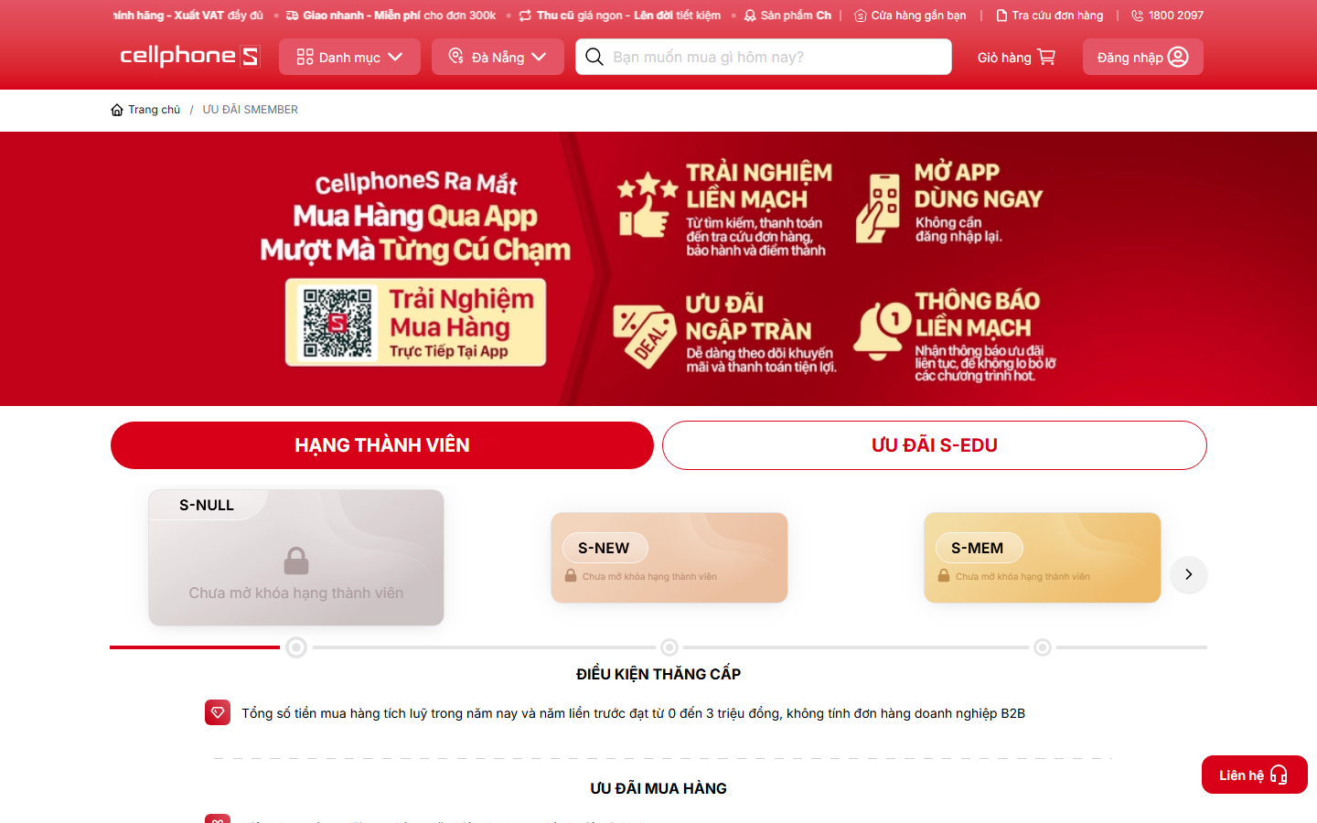

──────────────────────────────────────────────────

Điểm khác biệt: Chương trình thành viên Smember
Chương trình thành viên Smember
Hệ thống phân hạng thành viên theo mức chi tiêu tích lũy, có ưu đãi mở khóa dần theo hạng.
Trường / Thành phần giao diện | Ý nghĩa / Chức năng
Mã QR "Trải nghiệm mua hàng trực tiếp tại App" | Khuyến khích chuyển đổi khách sang ứng dụng riêng để trải nghiệm liền mạch hơn web
Các hạng thành viên (S-NULL, S-NEW, S-MEM...) | Phân tầng khách hàng theo mức độ gắn bó, mỗi hạng có quyền lợi khác nhau
Tab "Hạng thành viên" / "Ưu đãi S-Edu" | Tách riêng lộ trình thăng hạng thông thường và ưu đãi dành cho học sinh - sinh viên (S-Edu)
Điều kiện thăng cấp (VD: tổng tiền mua tích lũy 0-3 triệu đồng, không tính đơn B2B) | Quy tắc định lượng rõ ràng để khách biết cần chi bao nhiêu mới lên hạng tiếp theo
Mục "Ưu đãi mua hàng" theo từng hạng | Tạo động lực chi tiêu nhiều hơn để mở khóa ưu đãi cao hơn

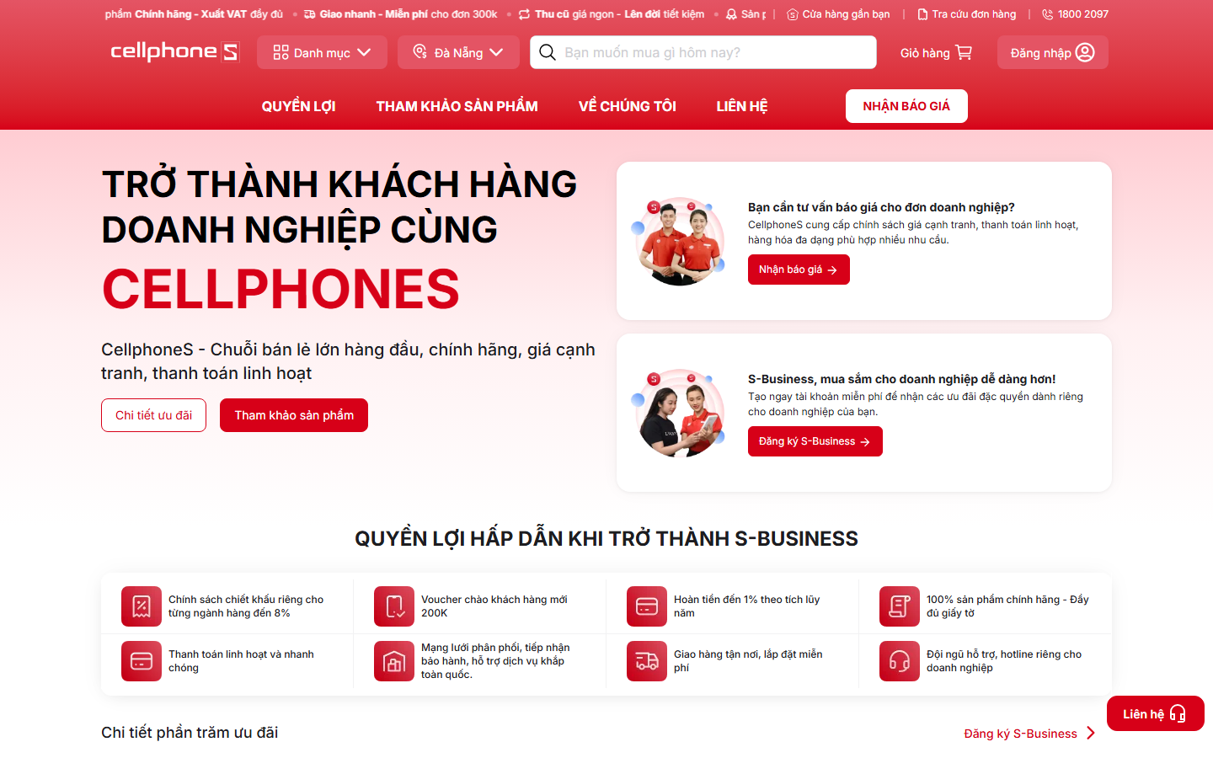

──────────────────────────────────────────────────

Điểm khác biệt: Hệ sinh thái nội dung tách riêng
Sforum - trang tin công nghệ tách biệt
Sforum là một tên miền/thương hiệu con riêng, có bộ nhận diện và menu hoàn toàn độc lập với CellphoneS.
Trường / Thành phần giao diện | Ý nghĩa / Chức năng
Menu riêng (Trang chủ, Tin công nghệ, S-Games, Tư vấn, Trên tay, Đánh giá, Thủ thuật-Hỏi đáp, Khuyến mãi, Tuyển dụng) | Cấu trúc chuyên mục đầy đủ của một trang báo công nghệ độc lập
Khối "Chủ đề HOT" dạng thẻ ảnh lớn | Trình bày các chủ đề đang thịnh hành theo phong cách báo chí
Bài viết kèm tên tác giả, ngày đăng đầy đủ | Chuẩn hóa theo format một trang tin tức chuyên nghiệp, tăng uy tín biên tập
Liên kết "Truy cập CellphoneS" ở cuối sidebar | Vẫn giữ đường dẫn quay lại trang bán hàng chính dù đã tách thương hiệu





